|  |  |  |  |
| --- | --- | --- | --- |
|  | |  | |
| LÊ MINH DƯƠNG | | **BỘ CÔNG THƯƠNG**  **TRƯỜNG ĐẠI HỌC CÔNG NGHIỆP HÀ NỘI**  **---------------------------------------** | |
| Logo truong | |
| **ĐỒ ÁN TỐT NGHIỆP ĐẠI HỌC** | |
| **NGÀNH CÔNG NGHỆ THÔNG TIN** | |
|  | |
| **XÂY DỰNG WEBSITE GIỚI THIỆU VÀ BÁN GIÀY TRỰC TUYẾN NIKE WORLD SNEAKER** | |
|  | |
|  | |
| CÔNG NGHỆ THÔNG TIN | | **CBHD : TS. Nguyễn Văn Tỉnh** | |
| **Sinh viên : Lê Minh Dương** | |
| **Mã số sinh viên : 2020600508** | |
|  | |
|  | |
|  | |
|  | |
|  | | Hà Nội – 2024 | |
| **BỘ CÔNG THƯƠNG**  **TRƯỜNG ĐẠI HỌC CÔNG NGHIỆP HÀ NỘI**  **---------------------------------------** | |
| Logo truong | |
| **ĐỒ ÁN TỐT NGHIỆP ĐẠI HỌC** | |
| **NGÀNH CÔNG NGHỆ THÔNG TIN** | |
|  | |
| **XÂY DỰNG WEBSITE GIỚI THIỆU VÀ BÁN GIÀY TRỰC TUYẾN NIKE WORLD SNEAKER** | |
|  | |
|  | |
| **CBHD : TS. Nguyễn Văn Tỉnh** | |
| **Sinh viên : Lê Minh Dương** | |
| **Mã số sinh viên : 2020600508** | |
|  | |
|  | |
|  | |
|  | |
| **Hà Nội – 2024** | |

**MỤC LỤC**

MỞ ĐẦU i

DANH MỤC CÁC THUẬT NGỮ, KÝ HIỆU VÀ CÁC CHỮ VIẾT TẮT ii

DANH MỤC BẢNG BIỂU iii

DANH MỤC HÌNH ẢNH iv

CHƯƠNG 1: CƠ SỞ LÝ THUYẾT 1

1.1.Lý do chọn đề tài 1

1.2. Mục tiêu đề tài 1

1.3.NET 2

1.3.1.Lịch sử và phát triển của .NET 2

1.3.2. Kiến trúc và cấu trúc cơ bản 3

1.3.3. Ngôn ngữ lập trình và phát triển ứng dụng 6

1.3.4. So sánh giữa .NET Core và .NET Framework 7

1.4.Cơ sở dữ liệu 13

1.4.1. SQL là j 13

1.4.2. Lịch sử phát triển 13

1.4.3. Các chức năng SQL 15

1.4.4. Đặc điểm và đối tượng của SQL 15

1.4.5. Một số mệnh đề truy vấn cơ bản trong SQL 16

CHƯƠNG 2: KHẢO SÁT, PHÂN TÍCH, THIẾT KẾ HỆ THỐNG 20

2.1.Khảo sát, mô tả hiện trạng hệ thống 20

2.1.1. Khảo sát 20

2.1.2.Những vấn đề khó khăn và thực trạng 23

2.2. Phân tích hệ thống 24

2.2.1. Mô hình use case 24

2.2.2. Mô hình dữ liệu 42

2.2.3 Phân tích Usecase 42

2.3. Thiết kế hệ thống 67

2.3.1.Thiết kế CSDL 67

2.3.2.Thiết kế giao diện 71

CHƯƠNG 3: CÀI ĐẶT VÀ KẾT QUẢ 77

3.1. Môi trường cài đặt và các bước 77

3.1.1.Môi trường vận hành 77

3.1.2.Ràng buộc thực thi và thiết kế 77

3.1.3.Các giả định và phụ thuộc 77

3.2. Kết quả 77

3.2.1. Đăng nhập 77

3.2.2. Đăng ký 79

3.2.3. Trang chủ 79

3.2.4. Sản phẩm 80

3.2.5. Xem chi tiết sản phẩm 80

3.2.6. Quản lý đơn hàng 80

3.2.7. Quản lý sản phẩm yêu thích 81

3.2.8. Quản lý giỏ hàng 81

3.2.9. Mua hàng 82

3.2.10. Quản lý danh mục 82

3.2.11. Xem danh sách sản phẩm 83

3.2.12. Thống kê doanh thu 83

3.2.13. Quản lý đơn hàng 84

3.3. Kịch bản kiếm thử 84

3.3.1. Kiểm thử chức năng phía Khách hàng 84

3.3.2. Kiếm thử chức năng phía Quản lý 89

3.3.3. Đánh giá chương trình 94

KẾT LUẬN 95

Những bài học sau khi làm dự án 95

TÀI LIỆU THAM KHẢO 97

# MỞ ĐẦU

Trong thời đại công nghệ 4.0, việc phát triển các giải pháp thương mại điện tử đã trở thành một yếu tố thiết yếu trong việc tiếp cận và mở rộng thị trường của các doanh nghiệp. Việc mua sắm trực tuyến ngày càng trở nên phổ biến và đóng vai trò quan trọng trong việc thay đổi hành vi mua sắm của người tiêu dùng. Điều này đã tạo ra cơ hội và thách thức mới cho các nhà bán lẻ trong việc xây dựng các kênh bán hàng trực tuyến hiệu quả.

Với mong muốn mang đến một trải nghiệm mua sắm hiện đại, thuận tiện và đẳng cấp cho người yêu thích giày thể thao, em đã chọn đề tài "Xây dựng website giới thiệu và bán giày trực tuyến Nike World Sneaker" cho đồ án này. Website được thiết kế nhằm giới thiệu các sản phẩm giày thể thao Sneaker chính hãng, đồng thời cung cấp nền tảng mua sắm trực tuyến giúp người dùng dễ dàng lựa chọn và sở hữu những đôi giày yêu thích một cách nhanh chóng và an toàn.

Mục tiêu của đồ án là xây dựng một website thương mại điện tử chuyên nghiệp, thân thiện với người dùng và tích hợp các tính năng cần thiết như: tìm kiếm sản phẩm, giỏ hàng, thanh toán trực tuyến, và các công cụ hỗ trợ khách hàng. Thông qua đồ án này, em mong muốn không chỉ cung cấp một giải pháp kinh doanh khả thi cho doanh nghiệp, mà còn mang đến giá trị thực tiễn và ứng dụng cho người tiêu dùng.

Em hy vọng rằng đồ án này sẽ góp phần mang lại cái nhìn tổng quan về quy trình xây dựng và triển khai một website thương mại điện tử, từ đó nâng cao kiến thức và kỹ năng trong lĩnh vực phát triển phần mềm và thương mại điện tử.

# DANH MỤC CÁC THUẬT NGỮ, KÝ HIỆU VÀ CÁC CHỮ VIẾT TẮT

|  |  |  |
| --- | --- | --- |
| **STT** | **Thuật ngữ** | **Chú thích** |
| 1 | Html | Ngôn ngữ đánh dấu dùng để tạo và cấu trúc các trang web |
| 2 | Css | Ngôn ngữ dùng để định dạng và bố trí giao diện cho các trang web. |
| 3 | C#(C - sharp) | Ngôn ngữ lập trình hướng đối tượng |
| 4 | CSDL | Cơ sở dữ liệu |
| 5 | EF Core(Entity Framework Core) | ORM (Object - Relational Mapper) mã nguồn mở cho .NET, giúp các nhà phát triển làm việc với cơ sở dữ liệu bằng cách sử dụng các đối tượng .NET thay vì câu lệnh SQL. |
| 6 | CPU | Bộ phận xử lý trung tâm. |
| 7 | RAM | Bộ nhớ tạm thời. |
| 8 | gRPC | Một framework mã nguồn mở của Google, dùng để xây dựng các dịch vụ web phân tán. Nó sử dụng giao thức HTTP/2 để truyền dữ liệu và Protobuf để định dạng dữ liệu, cho phép giao tiếp nhanh, hiệu quả giữa các ứng dụng. |
| 9 | ERD (Entity Relationship Diagram) | Là một sơ đồ, thể hiện các thực thể có trong trong database và mối quan hệ giữa chúng với nhau. |
| 10 | Use case | Mô tả sự tương tác đặc trưng giữa người dùng bên ngoài và hệ thống. |

# DANH MỤC BẢNG BIỂU

Bảng 1.1: Bảng so sánh giữa .NET Core và .NET Framework 12

Bảng 2.1: Phiếu phỏng vấn 20

Bảng 2.2: Đặc tả use case Đăng nhập của Khách hàng 25

Bảng 2.3: Đặc tả use case Đăng ký của Khách hàng 26

Bảng 2.4: Đặc tả use case Xem danh sách sản phẩm của Khách hàng 27

Bảng 2.5: Đặc tả use case Quản lý sản phẩm yêu thích của Khách hàng 28

Bảng 2.6: Đặc tả use case Quản lý giỏ hàng của Khách hàng 30

Bảng 2.7: Đặc tả use case Mua hàng của Khách hàng 31

Bảng 2.8: Đặc tả use case Quản lý đơn hàng của Khách hàng 33

Bảng 2.9: Đặc tả use case Quản lý thương hiệu của Quản lý 34

Bảng 2.10: Đặc tả use case Quản lý danh mục của Quản lý 35

Bảng 2.11: Đặc tả use case Quản lý sản phẩm của Quản lý 37

Bảng 2.12: Đặc tả use case Quản lý khách hàng của Quản lý 38

Bảng 2.13: Đặc tả use case Thống kê doanh thu của Quản lý 39

Bảng 2.14: Đặc tả use case Quản lý đơn hàng của Quản lý 40

# DANH MỤC HÌNH ẢNH

Hình 1.1: Kiến trúc hệ thống của .NET Core 5

Hình 1.2: Mẫu kiến trúc MVC điển hình trong ASP.NET Core 7

Hình 1.3: Các hệ quản trị CSDL phổ biến 13

Hình 1.4: Mô hình toàn bộ CSDL được tập trung trên máy chủ 14

Hình 2.1: Biểu đồ use case tổng quan hệ thống 25

Hình 2.2: Mô hình dữ liệu 42

Hình 2.3: Sơ đồ lớp tham gia use case Đăng nhập 43

Hình 2.4: Biểu đồ trình tự Đăng nhập của khách hàng 44

Hình 2.5: Sơ đồ lớp tham gia use case Đăng kí 45

Hình 2.6: Biểu đồ trình tự đăng ký của khách hàng 46

Hình 2.7: Sơ đồ lớp tham gia use case Xem danh sách sản phẩm 47

Hình 2.8: Biều đồ trình tự Xem danh sách sản phẩm của Khách hàng 48

Hình 2.9: Sơ đồ lớp tham gia use case Quản lý sản phẩm yên thích 49

Hình 2.10: Biều đồ trình tự Quản lý sản phẩm yêu thích của Khách hàng 50

Hình 2.11: Sơ đồ lớp tham gia use case Quản lý giỏ hàng 51

Hình 2.12: Biều đồ trình tự Quản lý giỏ hàng của Khách hàng 52

Hình 2.13: Sơ đồ lớp tham gia use case Mua hàng 53

Hình 2.14: Biều đồ trình tự Mua hàng của Khách hàng 55

Hình 2.15: Sơ đồ lớp tham gia use case Quản lý đơn hàng 56

Hình 2.16: Biểu đồ trình tự Quản lý đơn hàng của Khách hàng 56

Hình 2.17: Sơ đồ lớp tham gia use case Quản lý thương hiệu 58

Hình 2.18: Biểu đồ trình tự Quản lý thương hiệu của Quản lý 58

Hình 2.19: Sơ đồ lớp tham gia use case Quản lý danh mục 59

Hình 2.20: Biểu đồ trình tự Quản lý danh mục của Quản lý 60

Hình 2.21: Sơ đồ lớp tham gia use case Quản lý sản phẩm 61

Hình 2.22: Biểu đồ trình tự Quản lý sản phẩm của Quản lý 62

Hình 2.23: Sơ đồ lớp tham gia use case Quản lý khách hàng 63

Hình 2.24: Biểu đồ trình tự Quản lý khách hàng của Quản lý 64

Hình 2.25: Sơ đồ lớp tham gia use case Thống kê doanh thu 65

Hình 2.26: Biểu đồ trình tự Thống kê doanh thu của Quản lý 66

Hình 2.27: Sơ đồ ERD của hệ thống 67

Hình 2.28: Giao diện đăng nhập 72

Hình 2.29: Giao diện đăng kí 72

Hình 2.30: Giao diện trang chủ 73

Hình 2.31: Giao diện mua hàng 74

Hình 2.32: Giao diện Quản lý danh mục 75

Hình 2.33: Giao diện quản lý sản phẩm yêu thích 76

Hình 3.1: Giao diện Đăng nhập của Khách hàng 78

Hình 3.2: Giao diện Đăng ký của Khách hàng 79

Hình 3.3: Giao diện Trang chủ của Khách hàng 79

Hình 3.4: Giao diện Sản phẩm của Khách hàng 80

Hình 3.5: Giao diện Xem chi tiết sản phẩm của Khách hàng 80

Hình 3.6: Giao diện Quản lý đơn hàng của Khách hàng 81

Hình 3.7: Giao diện Quản lý sản phẩm yêu thích của Khách hàng 81

Hình 3.8: Giao diện Quản lý giỏ hàng của Khách hàng 82

Hình 3.9: Giao diện Mua hàng của Khách hàng 82

Hình 3.10: Giao diện quản lý danh mục của Quản lý 83

Hình 3.11: Giao diện Xem danh sách sản phẩm của Quản lý 83

Hình 3.12: Giao diện Thống kê doanh thu của Quản lý 84

Hình 3.13: Giao diện Quản lý đơn hàng của Quản lý 84

# CHƯƠNG 1: CƠ SỞ LÝ THUYẾT

## **1.1.Lý do chọn đề tài**

Trong bối cảnh thương mại điện tử ngày càng phát triển và xu hướng mua sắm trực tuyến trở nên phổ biến, việc xây dựng một website chuyên nghiệp để giới thiệu và bán giày trực tuyến là vô cùng cần thiết. Em chọn đề tài "Xây dựng website giới thiệu và bán giày trực tuyến Nike World Sneaker" vì đây là một lĩnh vực tiềm năng, đáp ứng nhu cầu lớn từ người tiêu dùng yêu thích thương hiệu giày Sneaker nổi tiếng trên toàn thế giới. Website này không chỉ giúp mở rộng thị trường, tiếp cận nhiều khách hàng hơn mà còn mang lại trải nghiệm mua sắm tiện lợi, nhanh chóng và hiện đại. Đồng thời, việc phát triển website chuyên biệt cho một thương hiệu giày uy tín như Sneaker cũng giúp tăng cường niềm tin của khách hàng đối với sản phẩm chính hãng và dịch vụ chăm sóc khách hàng chất lượng cao. Bên cạnh đó, đề tài này còn giúp nghiên cứu và ứng dụng các công nghệ mới trong xây dựng website, tối ưu hóa trải nghiệm người dùng và nâng cao hiệu quả kinh doanh trong lĩnh vực thương mại điện tử. Vì vậy việc phát triển một trang web bán giày là điều cần thiết nhất nên em quyết định xây dựng trang website bán giày online Nike World Sneaker.

## **1.2. Mục tiêu đề tài**

Mục tiêu chính của đề tài này là phát triển một website giới thiệu và bán giày trực tuyến cho thương hiệu Sneaker, nhằm cung cấp cho khách hàng một trải nghiệm mua sắm hiện đại, tiện lợi và hiệu quả. Đầu tiên, website sẽ tạo ra một nền tảng trực tuyến dễ dàng tiếp cận, giúp khách hàng tìm kiếm và mua các sản phẩm giày Sneaker chính hãng một cách nhanh chóng và thuận tiện. Thứ hai,em hướng đến việc xây dựng một giao diện người dùng hấp dẫn và thân thiện, với thiết kế tối ưu hóa trải nghiệm mua sắm, từ việc duyệt sản phẩm đến thanh toán. Thứ ba, website sẽ đóng vai trò quan trọng trong việc quảng bá thương hiệu Sneaker, làm nổi bật các đặc điểm và giá trị của sản phẩm, từ đó thu hút khách hàng và tăng cường lòng tin. Cuối cùng, em cũng nhắm đến việc tích hợp các công nghệ tiên tiến để đảm bảo hiệu suất và bảo mật của trang web, đồng thời cung cấp dịch vụ chăm sóc khách hàng tận tâm và chuyên nghiệp.

## **1.3.NET**

### 1.3.1.Lịch sử và phát triển của .NET

NET là một nền tảng phát triển phần mềm được Microsoft phát triển, ra mắt lần đầu vào năm 2002. Hệ sinh thái .NET bao gồm một bộ công cụ, thư viện, và khung phần mềm để phát triển ứng dụng trên nhiều loại thiết bị và hệ điều hành.

* **2002:** Microsoft ra mắt .NET Framework 1.0. Phiên bản này cung cấp một môi trường thực thi ứng dụng và một bộ thư viện chuẩn để phát triển ứng dụng Windows Forms, ASP.NET, và ứng dụng console.
* **2003:** .NET Framework 1.1 ra đời, cải thiện hiệu suất và bổ sung thêm tính năng.
* **2005 - 2008:** .NET Framework 2.0, 3.0 và 3.5 ra mắt, giới thiệu các khái niệm và công nghệ quan trọng như Windows Presentation Foundation (WPF), Windows Communication Foundation (WCF), Windows Workflow Foundation (WF), và Language Integrated Query (LINQ).
* **2010:** .NET Framework 4.0 phát hành với cải tiến cho WPF, WCF, và bổ sung Task Parallel Library (TPL) cho lập trình đa luồng.
* **2012 - 2016:** Các phiên bản cập nhật (4.5, 4.6, 4.7) tiếp tục cải thiện hiệu suất, hỗ trợ Windows 10, và cung cấp các công cụ mới cho phát triển ứng dụng.
* **2016:** Microsoft giới thiệu .NET Core 1.0, một phiên bản mã nguồn mở, đa nền tảng của .NET, cho phép phát triển ứng dụng trên Windows, macOS, và Linux. .NET Core được thiết kế để giải quyết những hạn chế của .NET Framework, như tính khả chuyển và hiệu suất.
* **2017 - 2019:** Các phiên bản .NET Core 2.0, 2.1 và 3.0 ra mắt, cải thiện khả năng tương thích, hiệu suất, và cung cấp công cụ mới như ASP.NET Core, Entity Framework Core.
* **2019:** .NET Core 3.1 được phát hành với sự hỗ trợ lâu dài (LTS), trở thành một nền tảng mạnh mẽ cho ứng dụng web, desktop, và microservices.
* **2020:** Microsoft ra mắt .NET 5, hợp nhất .NET Framework và .NET Core thành một nền tảng duy nhất với hiệu suất cao hơn, cải tiến ngôn ngữ và thư viện, và hỗ trợ phát triển ứng dụng trên tất cả các nền tảng.
* **2021:** .NET 6 phát hành với các cải tiến về hiệu năng, khả năng tương thích, và công cụ phát triển. Đây là phiên bản LTS với sự hỗ trợ lâu dài.
* **2022:** .NET 7 ra mắt với nhiều tính năng mới như .NET MAUI (Multi-platform App UI) và cải thiện hơn nữa về hiệu suất.
* **2023:** .NET 8 dự kiến sẽ ra mắt với những cải tiến về hiệu năng, phát triển đám mây, và trí tuệ nhân tạo.

Microsoft tiếp tục phát triển .NET với mục tiêu trở thành một nền tảng toàn diện và thống nhất cho tất cả các loại ứng dụng, từ ứng dụng web, desktop, di động đến các dịch vụ đám mây và AI.

.NET không ngừng cải thiện và mở rộng, với sự hỗ trợ mạnh mẽ từ cộng đồng mã nguồn mở, giúp các nhà phát triển dễ dàng xây dựng và triển khai ứng dụng trong các môi trường khác nhau.

### 1.3.2. Kiến trúc và cấu trúc cơ bản

Kiến trúc của .NET được chia thành các phần chính sau:

* **Common Language Runtime (CLR):** Đây là môi trường chạy mã (runtime environment) của .NET, giúp quản lý việc thực thi mã, thu gom rác (garbage collection), quản lý bộ nhớ, xử lý lỗi ngoại lệ, và cung cấp các dịch vụ bảo mật. CLR cho phép các ngôn ngữ lập trình khác nhau (như C#, F#, VB.NET) có thể tương tác với nhau, bởi vì tất cả chúng đều được biên dịch xuống mã trung gian gọi là Common Intermediate Language (CIL).
* **Base Class Library (BCL):** Là tập hợp các thư viện lớp chuẩn cung cấp các chức năng cốt lõi, như thao tác với chuỗi, xử lý I/O, truy cập dữ liệu, và lập trình mạng. BCL cho phép các nhà phát triển sử dụng các chức năng tiêu chuẩn mà không cần phải xây dựng từ đầu.
* **Managed Code:** Mã được chạy trong CLR và được gọi là "managed code". CLR cung cấp nhiều tính năng như bảo mật, quản lý bộ nhớ và thu gom rác cho managed code.
* **Common Type System (CTS):** Định nghĩa cách thức mà các kiểu dữ liệu được khai báo, sử dụng và quản lý trong CLR. CTS đảm bảo rằng các đối tượng được viết trong các ngôn ngữ khác nhau có thể tương tác với nhau một cách trơn tru.
* **Common Language Specification (CLS):** Là một tập hợp các quy tắc mà tất cả các ngôn ngữ .NET phải tuân theo để có thể tương tác với nhau trong môi trường .NET.
* **Application Models:** Các mô hình ứng dụng như ASP.NET, Windows Forms, WPF, Xamarin, Blazor, .NET MAUI, v.v., cho phép phát triển các loại ứng dụng khác nhau như web, desktop, di động và dịch vụ đám mây.
* **Development Tools:** Bộ công cụ phát triển như Visual Studio và Visual Studio Code, cung cấp các công cụ như trình biên dịch, gỡ lỗi, và quản lý dự án cho các nhà phát triển.

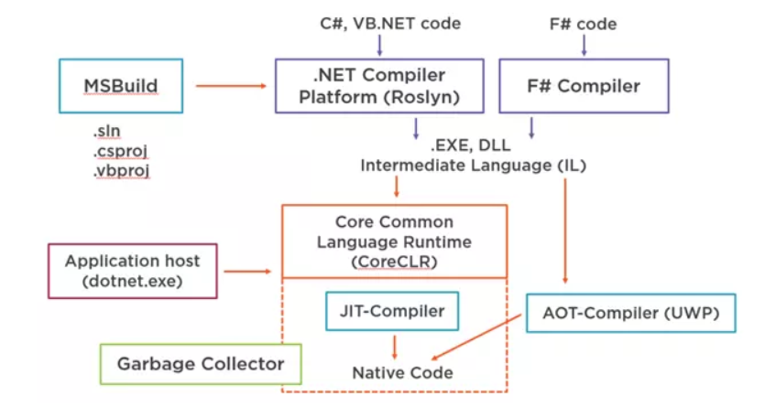

Hình 1.1: Kiến trúc hệ thống của .NET Core

.NET có cấu trúc bao gồm nhiều thành phần, mỗi thành phần đảm nhận một vai trò quan trọng:

* + **Thư viện lớp chuẩn (BCL):**
  + Cung cấp các API cốt lõi như System, System.IO, System.Net, System.Collections, System.Threading, v.v.
  + Các thư viện này chứa các lớp và phương thức thường dùng, giúp tăng tốc quá trình phát triển và bảo trì.
  + **Hệ thống kiểu chung (CTS):**
  + Định nghĩa tất cả các kiểu dữ liệu có thể được sử dụng trong .NET, như kiểu giá trị (int, double, bool) và kiểu tham chiếu (class, object, string).
  + CTS đảm bảo rằng các ngôn ngữ khác nhau sử dụng cùng một định nghĩa kiểu để tương tác với nhau.
  + **Ngôn ngữ lập trình:**
  + Hỗ trợ nhiều ngôn ngữ lập trình như C#, F#, VB.NET, giúp nhà phát triển lựa chọn ngôn ngữ phù hợp với nhu cầu của mình.
  + **Các ứng dụng hỗ trợ và API:**
  + **ASP.NET Core:** Mô hình phát triển ứng dụng web hiện đại, hiệu năng cao, hỗ trợ cả phía máy chủ (server-side) và phía máy khách (client-side).
  + **Entity Framework Core:** Công cụ ORM (Object-Relational Mapping) mạnh mẽ giúp đơn giản hóa việc làm việc với cơ sở dữ liệu.
  + **Xamarin/.NET MAUI:** Phát triển ứng dụng di động đa nền tảng.
  + **Blazor:** Cho phép viết ứng dụng web sử dụng C# thay vì JavaScript.

Kiến trúc và cấu trúc của .NET được thiết kế để cung cấp một nền tảng mạnh mẽ, linh hoạt và dễ sử dụng cho các nhà phát triển. .NET hỗ trợ nhiều loại ứng dụng, từ web, desktop, di động, đến các dịch vụ đám mây, giúp các nhà phát triển có thể xây dựng ứng dụng trên nhiều nền tảng một cách dễ dàng và hiệu quả.

### 1.3.3. Ngôn ngữ lập trình và phát triển ứng dụng

.NET hỗ trợ nhiều ngôn ngữ lập trình, tuy nhiên, ngôn ngữ chính thường được sử dụng là C#. Các ngôn ngữ khác như F# và VB.NET cũng được hỗ trợ, mang lại sự linh hoạt và đa dạng trong quá trình phát triển ứng dụng..NET hỗ trợ mô hình lập trình hướng đối tượng, lập trình hàm, và lập trình sự kiện, giúp phát triển ứng dụng với các mô hình lập trình khác nhau. Một điểm mạnh quan trọng là sự di động, đảm bảo ứng dụng có thể chạy trên nhiều nền tảng mà không cần sửa đổi mã nguồn quá nhiều. Công cụ quản lý dependencies như NuGet giúp quản lý các thư viện và framework của bên thứ ba một cách dễ dàng. Hệ thống này giúp tự động tải và cài đặt các gói phần mềm cần thiết, giảm bớt công đoạn cài đặt thủ công và tối ưu hóa quy trình phát triển.

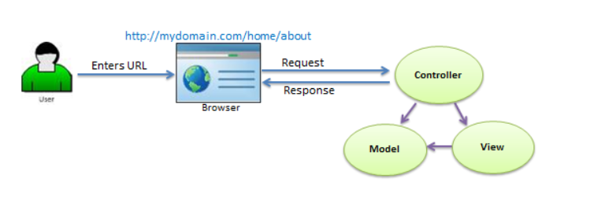

Hình 1.2: Mẫu kiến trúc MVC điển hình trong ASP.NET Core

### 1.3.4. So sánh giữa .NET Core và .NET Framework

.NET Core và .NET framework là hai phiên bản quan trọng của nền tảng phát triển phần mềm .NET của Microsoft .NET Framework là một nền tảng phát triển phần mềm dành cho hệ điều hành Windows, được giới thiệu lần đầu vào năm 2000. Nó cung cấp một môi trường mạnh mẽ để phát triển các ứng dụng Windows truyền thống, bao gồm cả ứng dụng desktop và ứng dụng web.

Trong khi đó, .NET Core là một phiên bản mới hơn, được giới thiệu vào năm 2016, được thiết kế để đa nền tảng và mã nguồn mở. .NET Core có khả năng chạy trên Windows, Linux và macOS, mang lại tính linh hoạt cao và hiệu suất tốt cho các ứng dụng đa dạng từ ứng dụng web đến các dịch vụ điện toán đám mây.

#### **1.3.4.1.Giới thiệu về .NET Core**

.NET Core là một nền tảng phát triển mã nguồn mở của Microsoft, thiết kế để hỗ trợ việc xây dựng và triển khai ứng dụng đa nền tảng trên Windows, Linux, và macOS. Nó là phiên bản tiếp theo của .NET Framework, với sự tập trung vào tính linh hoạt, hiệu suất, và khả năng di động.

Lịch sử phát triển của .NET Core bắt đầu từ nhu cầu đáp ứng với sự đa dạng của ngôn ngữ lập trình và hệ điều hành. Mục tiêu chính của .NET Core là mang lại trải nghiệm phát triển tốt nhất trên môi trường đa nền tảng, đồng thời cung cấp khả năng triển khai linh hoạt và hiệu suất cao.

Vai trò và ưu điểm của .NET Core nổi bật trong khả năng chạy trên nhiều hệ điều hành, hỗ trợ Docker, tăng cường hiệu suất qua JIT (Just-In-Time Compilation), và khả năng triển khai trên cloud một cách dễ dàng. .NET Core cũng hỗ trợ nhiều ngôn ngữ lập trình như C#, F# và VB.NET, mở rộng phạm vi phát triển và tối ưu hóa sự linh hoạt của người phát triển.

Kiến trúc của .NET Core được thiết kế với mục tiêu cung cấp sự linh hoạt và di động cao cho các ứng dụng đa nền tảng. .NET Core bao gồm một số thành phần quan trọng như Runtime, Framework Class Library (FCL), và Software Development Kit (SDK).

Runtime của .NET Core là môi trường thực thi chung cho ứng dụng. Nó bao gồm Just-In-Time Compilation (JIT) để chuyển mã nguồn thành mã máy tương ứng và hỗ trợ cho việc quản lý bộ nhớ, giao tiếp với hệ điều hành và thiết bị phần cứng.

So với .NET Framework, .NET Core mang lại sự linh hoạt và di động lớn hơn, vì nó có thể chạy trên nhiều hệ điều hành như Windows, Linux, và macOS. Điều này giúp các nhà phát triển triển khai ứng dụng một cách dễ dàng trên các môi trường khác nhau mà không cần sửa đổi mã nguồn.

Framework Class Library (FCL) cung cấp một bộ thư viện mạnh mẽ cho phát triển ứng dụng, trong khi SDK bao gồm các công cụ cần thiết cho quy trình phát triển, kiểm thử, và triển khai ứng dụng .NET Core. Sự tích hợp chặt chẽ giữa các thành phần này tạo nên một môi trường phát triển hiệu quả và linh hoạt.

.NET Core hỗ trợ một loạt các ngôn ngữ lập trình, trong đó C# là ngôn ngữ chính được sử dụng và ưa chuộng nhất. C# cung cấp tính năng mạnh mẽ và cú pháp dễ đọc, làm cho quá trình phát triển trở nên linh hoạt và hiệu quả. Ngoài ra, F# - một ngôn ngữ lập trình hàm và đa hình của Microsoft - cũng được tích hợp, mang lại sự linh hoạt và sức mạnh trong xử lý dữ liệu.

.NET Core tích hợp chặt chẽ với nhiều công nghệ và ngôn ngữ khác, tạo ra một hệ sinh thái phong phú cho phát triển ứng dụng. ASP.NET Core là một trong những framework web mạnh mẽ, hỗ trợ xây dựng ứng dụng web đa nền tảng và đa ngôn ngữ. Entity Framework Core cung cấp một cách thuận tiện để tương tác với cơ sở dữ liệu, trong khi Xamarin cho phép phát triển ứng dụng di động chung cho cả iOS và Android. Sự tích hợp này giúp nhà phát triển xây dựng ứng dụng đa nền tảng một cách hiệu quả và tái sử dụng mã nguồn một cách linh hoạt.

#### **1.3.4.2.Giới thiệu về .NET Framework**

+ Các thành phần chính của .NET Framework:

* Common Language Runtime (CLR): Đây là môi trường thực thi của .NET Framework, chịu trách nhiệm quản lý việc thực thi mã, thu gom rác (garbage collection), quản lý bộ nhớ, xử lý ngoại lệ, và cung cấp các dịch vụ bảo mật. CLR cho phép chạy mã được viết bằng các ngôn ngữ khác nhau (C#, VB.NET, F#) và cung cấp một môi trường nhất quán cho việc thực thi.
* Base Class Library (BCL): Là tập hợp các thư viện chuẩn cung cấp các chức năng cốt lõi như nhập/xuất (I/O), thao tác với chuỗi, thu gom rác, xử lý ngoại lệ, thao tác với dữ liệu, và lập trình mạng. BCL giúp giảm thiểu lượng mã cần viết và tạo điều kiện cho việc phát triển ứng dụng nhanh chóng.
* Application Models: .NET Framework hỗ trợ nhiều mô hình ứng dụng, bao gồm:
  + Windows Forms: Để phát triển ứng dụng desktop với giao diện người dùng đồ họa (GUI).
  + ASP.NET: Một framework để phát triển ứng dụng web và dịch vụ web.
  + Windows Presentation Foundation (WPF): Một framework hiện đại hơn Windows Forms, hỗ trợ xây dựng ứng dụng GUI phức tạp với khả năng hỗ trợ đồ họa nâng cao.
  + Windows Communication Foundation (WCF): Để xây dựng các dịch vụ web và các ứng dụng phân tán.
* Common Type System (CTS): Xác định tất cả các kiểu dữ liệu và quy tắc quản lý các kiểu đó trong CLR. CTS đảm bảo rằng mã được viết bằng các ngôn ngữ khác nhau có thể tương tác với nhau.
* Common Language Specification (CLS): Định nghĩa một tập hợp các quy tắc mà các ngôn ngữ lập trình .NET phải tuân theo để có thể tương tác với nhau.

Các tính năng chính của .NET Framework

* Đa ngôn ngữ: Hỗ trợ nhiều ngôn ngữ lập trình như C#, F#, VB.NET, và nhiều ngôn ngữ khác. Nhờ có CLR, các ngôn ngữ này có thể làm việc cùng nhau trong cùng một dự án.
* Quản lý bộ nhớ tự động: .NET Framework có cơ chế thu gom rác tự động (Garbage Collector) giúp quản lý bộ nhớ hiệu quả và giảm thiểu rủi ro rò rỉ bộ nhớ.
* Bảo mật: .NET Framework cung cấp các cơ chế bảo mật mạnh mẽ như mã hóa, xác thực và ủy quyền, giúp bảo vệ các ứng dụng khỏi các mối đe dọa bảo mật.
* Khả năng mở rộng và tích hợp: Cung cấp các công cụ và thư viện để dễ dàng tích hợp với các hệ thống và công nghệ khác, như COM (Component Object Model), các dịch vụ Web, và các cơ sở dữ liệu.
* Tích hợp với Visual Studio: .NET Framework được tích hợp chặt chẽ với Visual Studio, một trong những IDE mạnh mẽ nhất, cung cấp các công cụ phát triển, gỡ lỗi và kiểm tra.

Lịch sử phát triển và các phiên bản của .NET Framework

* .NET Framework 1.0 (2002): Phiên bản đầu tiên với các thư viện cơ bản và CLR.
* .NET Framework 2.0 (2005): Giới thiệu Generics, cải tiến ADO.NET và ASP.NET.
* .NET Framework 3.0 (2006): Giới thiệu WPF, WCF, WF (Windows Workflow Foundation).
* .NET Framework 3.5 (2007): Giới thiệu LINQ (Language Integrated Query) và các cải tiến cho ASP.NET và WCF.
* .NET Framework 4.0 (2010): Cải thiện TPL (Task Parallel Library) và giới thiệu Managed Extensibility Framework (MEF).
* .NET Framework 4.5 (2012): Hỗ trợ cho Windows 8 và cải tiến WPF, ASP.NET, và WCF.
* .NET Framework 4.6, 4.7, 4.8 (2015 - 2019): Cải thiện hiệu suất, bảo mật, và hỗ trợ cho các phiên bản hệ điều hành mới của Windows.

Hạn chế của .NET Framework và sự chuyển đổi sang .NET Core/.NET

* Hạn chế về nền tảng: Chỉ chạy trên Windows, không hỗ trợ đa nền tảng như macOS và Linux.
* Thiếu sự linh hoạt trong triển khai: .NET Framework cài đặt trên hệ thống, dẫn đến khó khăn trong việc kiểm soát phiên bản.
* Độ lớn của framework: Do bao gồm rất nhiều thành phần, .NET Framework có thể khá nặng nề và tốn tài nguyên.

#### **1.3.4.3. Bảng so sánh**

Bảng 1.1: Bảng so sánh giữa .NET Core và .NET Framework

|  |  |  |
| --- | --- | --- |
| **Đặc điểm** | **.NET Core** | **.NET Framework** |
| Nền tảng | Đa nền tảng, hỗ trợ cho Windows, Linux, và macOS. | Chỉ hỗ trợ cho Windows. |
| Hiệu suất | Thường có hiệu suất cao hơn và tiết kiệm tài nguyên. | Có thể có hiệu suất cao hơn trên Windows vì tối ưu hóa. |
| Hỗ Trợ Công Nghệ Mới | Luôn cập nhật và hỗ trợ các công nghệ mới. | Thường không hỗ trợ các công nghệ mới nhất. |
| Kích Thước Ứng Dụng | Ứng dụng thường có kích thước nhỏ hơn. | Ứng dụng thường có kích thước lớn. |
| Môi Trường Phát Triển | Có thể sử dụng Visual Studio hoặc Visual Studio Code. | Thường sử dụng Visual Studio và công cụ Microsoft. |
| Quản Lý Cơ Sở Dữ Liệu | Hỗ trợ Entity Framework Core cho quản lý cơ sở dữ liệu. | Hỗ trợ Entity Framework cho quản lý cơ sở dữ liệu. |
| Ứng Dụng Di Động | Hỗ trợ phát triển ứng dụng di động với Xamarin. | Không hỗ trợ ứng dụng di động. |

## 

## **1.4.Cơ sở dữ liệu**

### 1.4.1. SQL là j

SQL là viết tắt của cụm từ tiếng anh Structured Query Language , là ngôn ngữ truy vấn có cấu trúc . Nó là công cụ được thiết kế nhằm để quản lý dữ liệu sử dụng trong nhiều lĩnh vực , cho phép bạn truy cập và và thực hiện các thao tác lấy các hàng hoặc sửa đổi các hàng, trích xuất ,tạo, xóa dữ liệu .

SQL cũng là ngôn ngữ tiêu chuẩn cho các hệ cơ sở dữ liệu quan hệ ( RDBMS ) . Hầu hết các ngôn ngữ bậc cao đều lấy SQL làm tiêu chuẩn như MySQL (hệ quản trị cơ sở dữ liệu thường được sử dụng cho những dịch vụ [thiết kế website giá rẻ](https://mona.media/dich-vu-thiet-ke-website-gia-re/) bởi nó hoàn toàn miễn phí) , MS Access, Oracle , Sybase, Visual C , Visual Basic , Postgres, Informix , SQL Server,..

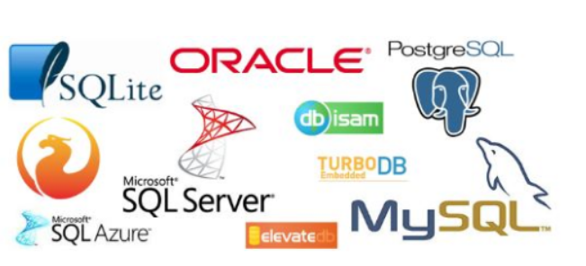

Hình 1.3: Các hệ quản trị CSDL phổ biến

### 1.4.2. Lịch sử phát triển

Vào những năm 70 ,SQL được hình thành từ ngôn ngữ SEQUEL 2  bởi [IBM](https://www.ibm.com/vn-en) theo mô hình Codd tại một trung tâm nghiên cứu ở California cho hệ thống cơ sở dữ liệu lớn . Những ngày đầu SQL được sử dụng chạy trên các máy đơn lẻ . Song do tốc độ phát triển vượt bậc một cách nhanh chóng của nhu cầu xây dựng cơ sở dữ liệu lớn ( CSDL) theo mô hình khách chủ ( theo mô hình này thì toàn bộ CSDL được tập trung trên [máy chủ web](https://mona.media/web-server-la-gi/)(Server) ).

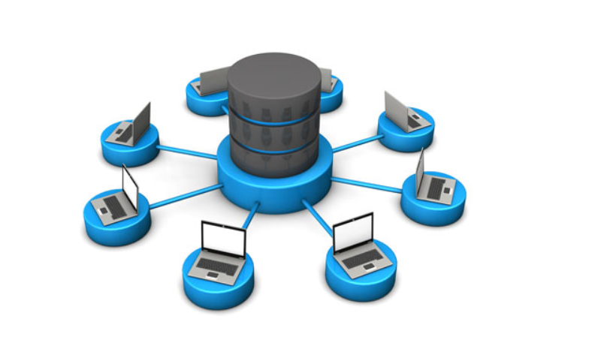

Hình 1.4: Mô hình toàn bộ CSDL được tập trung trên máy chủ

Bất kỳ thao tác xử lý dữ liệu nào cũng được thực hiện trên máy chủ bằng các lệnh SQL . Máy trạm chỉ giữ chức năng cập nhật hoặc thu thập thông tin từ máy chủ . Ngày nay với sự có mặt của SQL đã hỗ trợ nhiều cho hầu hết các ngôn ngữ lập trình bậc cao . Nhất là về mảng Internet thì SQL càng khẳng định vai trò quan trọng hơn . Nó được sử dụng để nhanh chóng tạo ra các trang web động.

SQL đã được viện tiêu chuẩn Quốc gia Mỹ ( ANSI ) và viện tiêu chuẩn quốc tế ( ISO ) chấp nhận như một ngôn ngữ đại diện chuẩn CSDL quan hệ, nhưng cho đến nay các tiêu chuẩn này vẫn chưa hoàn thiện . Nên các SQL nhúng trong các ngôn ngữ lập trình khác nhau đã được bổ sung các SQL chuẩn , để phù hợp với các ứng dụng của mình . Do vậy mới sự khác nhau rõ rệt giữa các SQL.

SQL cung cấp cho ta rất nhiều lợi ích :

* Tạo ra cơ sở dữ liệu mới khi [thiết kế website](https://freelancervietnam.vn/) hoặc lập trình phần mềm.
* Tạo bảng và view mới trong CSDL
* Dễ dàng tạo , chèn , xóa các bản ghi trong một CSDL
* Lấy dữ liệu từ một cơ sở dữ liệu

### 1.4.3. Các chức năng SQL

* Cho phép chúng ta truy cập Database theo nhiều cách khác nhau , nhờ sử dụng các lệnh
* Người dùng có thể truy cập dữ liệu từ cơ sở dữ liệu quan hệ
* SQL còn cho phép người sử dụng miêu tả dữ liệu
* Cho phép người dùng định nghĩa dữ liệu thao tác nó khi cần thiết trong một Database
* Bạn có thể tạo , xóa Database và bảng
* Cho phép người dùng tạo view , hàm ,procedure trong một Database
* Người dùng được quyền truy cập vào bảng , thủ tục và view

### 1.4.4. Đặc điểm và đối tượng của SQL

**- Đặc điểm**

* SQL là ngôn ngữ như tiếng Anh nên các lập trình viên cũng cần có một số vốn ngoại ngữ về chuyên ngành
* SQL là ngôn ngữ phi thủ tục , không đòi hỏi chúng ta về cách thức truy cập dữ liệu thế nào . Tất cả các thông báo của SQL đều rất dễ sử dụng và hầu như giảm thiểu tối đa khả năng xảy ra lỗi
* SQL cung cấp các tập lệnh đa dạng cho việc hỏi đáp dữ liệu
* Chèn , update , xóa các hàng trong 1 quan hệ
* Tạo ,xóa , sửa đổi và thêm các đối tượng trong của cơ sở dữ liệu
* Điều khiển việc truy cập tới CSDL và các đối tượng của nó để đảm bảo tính năng bảo mật của CSDL
* Luôn bảo đảm tính chất nhất quán và sự ràng buộc
* Điều kiện tiên quyết để tiện lợi cho việc sử dụng các hỏi đáp là phải nắm vững được các cấu trúc cơ sở dữ liệu của mình
  + **Đối tượng làm việc của SQL**

Là các bảng ( tổng quan là các quan hệ dữ liệu 2 chiều ) . Các bảng này thường chứa nhiều cột ( gọi là trường ) và nhiều hàng ( gọi là bản ghi ) . Cột với tên gọi và kiểu dữ liệu xác định tạo nên cấu trúc của bảng ( kiểu dữ liệu của cột là dạng duy nhất ) . Ta có thể dùng lệnh Desc[ribe] TABLE-name để tra xem cấu trúc của bảng .Phần tùy chọn [] có thể được để trong Oracle . Khi bảng đã được hệ thống cho một mục đích nào đó ta có một cơ sở dữ liệu .

* + **Cách thức thực hiệu lệnh SQL**

Khi bạn thao tác lệnh SQL trên bất kì CSDL quan hệ nào , hệ thống sẽ tự động chọn lọc quyết định cách thức tốt nhất để tiến hành lệnh đó . Và engine SQL sẽ giúp bạn hiểu rõ nhiệm vụ được thông dịch như thế nào .

Có rất nhiều thành phần trong suốt quá trình này phải kể đến như : Classic Query Engine , Query Dispatcher , SQL Query Engine , Optimization Engines .

### 1.4.5. Một số mệnh đề truy vấn cơ bản trong SQL

**Mệnh đề WHERE**

Mệnh đề này trong SQL để xác định một điều kiện trong khi lấy dữ liệu từ bảng đơn hoặc có thể là nhiều bảng kết hợp lại

Nếu điều kiện đã cho được thỏa mãn xong,từ bảng đó  nó sẽ trả về các giá trị cụ thể. Bạn sẽ sử dụng mệnh đề WHERE để lọc và chỉ lấy các bản ghi thiết yếu

Mệnh đề WHERE không chỉ được sử dụng trong lệnh SELECT, ngoài ra nó còn hữu dụng trong các lệnh UPDATE, DELETE, …

Cú pháp của lệnh SELECT với mệnh đề WHERE trong SQL như sau:

SELECT cot1, cot2, cotN

FROM ten_bang

WHERE [dieu_kien]

**Mệnh đề SELECT**

Lệnh SELECT trong SQL được dùng để lấy dữ liệu từ một bảng trong Cơ sở dữ liệu mà trả về dữ liệu ở dạng bảng dữ liệu kết quả. Những bảng này được gọi chung là các tập hợp kết quả.

Cú pháp của lệnh SELECT trong SQL :

SELECT cot1, cot2, cotN FROM ten_bang;

Ở đây, cot1, cot2, … là các trường của một bảng có các giá trị mà bạn muốn lấy. Nếu bạn muốn lấy tất cả các trường có sẵn trong bảng, bạn có thể sử dụng cú pháp sau:

SELECT * FROM ten_bang;

**Mệnh đề Order By và Group By**

**Order By**

ORDER BY trong SQL được sử dụng để sắp xếp dữ liệu tùy theo thứ tự tăng dần hoặc là theo thứ tự giảm dần, nằm trên cùng một hoặc nhiều cột. Một số trường hợp khác ,Database đã sắp xếp kết quả truy vấn theo thứ tự tăng dần mặc định.

Cú pháp cơ bản của mệnh đề ORDER BY trong SQL :

SELECT danh_sach_cot

FROM ten_bang

[WHERE dieu_kien]

[ORDER BY cot1, cot2, .. cotN] [ASC | DESC];

Chúng ta còn có thể sử dụng nhiều hơn một cột trong mệnh đề ORDER BY. Chắn chắn  rằng, cho dù bạn đang sắp xếp cột nào thì nó đều phải có mặt xuất hiện trong danh sách cột

**Group By**

Mệnh đề GROUP BY trong SQL sử dụng kết hợp với lệnh SELECT nhằm sắp xếp dữ liệu đồng nhất vào trong các nhóm.

Trong SQL, mệnh đề GROUP BY  đi sau mệnh đề WHERE trong một lệnh SELECT và ở phía trước mệnh đề ORDER BY.

Mệnh đề GROUP BY phải tuân sau các điều kiện tiên quyết trong mệnh đề WHERE và buộc phải đứng trước ORDER BY nếu được sử dụng.

SELECT cot1, cot2

FROM ten_bang

WHERE [ dieu_kien ]

GROUP BY cot1, cot2

ORDER BY cot1, cot2

**Mệnh đề JOIN , INNER JOIN , LEFT JOIN VÀ RIGHT JOIN**

Các mệnh đề JOIN trong SQL được sử dụng với việc kết hợp các bản ghi từ hai bảng trở lên trong một Database. Một JOIN là một hình thức phương tiện để kết hợp các trường từ hai bảng bằng việc sử dụng các giá trị chung của mỗi bảng.

**Trong SQL, một số loại JOIN có sẵn là:**

* INNER JOIN : Đưa về các hàng khi có một so khớp (match) trong các bảng.
* LEFT JOIN :Từ bảng bên trái đưa trả về tất cả các hàng, mặc dù gặp trường hợp không có so khớp nào trong bảng bên phải.
* RIGHT JOIN : như LEFT JOIN , cho dù không có so khớp nào bên bảng trái
* FULL JOIN trong SQL: Khi xuất hiện một so khớp trong các hàng sẽ trả về các hàng
* SELF JOIN : Được sử dụng cho việc kết hợp một bảng với chính bản thân nó, khi nếu table đó là hai bảng dữ liệu,phải thay tên tạm thời cho một trong hai bảng có trong lệnh SQL.
* CARTESIAN JOIN : Hoàn về tích Đề-các của tập hợp các bản ghi từ hai bảng kết hợp trở lên .

# CHƯƠNG 2: KHẢO SÁT, PHÂN TÍCH, THIẾT KẾ HỆ THỐNG

## **2.1.Khảo sát, mô tả hiện trạng hệ thống**

### 2.1.1. Khảo sát

Bảng 2.1: Phiếu phỏng vấn

|  |  |  |  |
| --- | --- | --- | --- |
| **Kế hoạch khảo sát** | **Mục tiêu khảo sát** | | **Hình thức khảo sát** |
| Trực tiếp đến khảo sát quản lý của cửa hàng bán giày bất kỳ  **Thời gian: 29/07/2024**  **Bắt đầu: 13h00**  **Kết thúc: 16h00**  **Đối tượng khảo sát:** Quản lý cửa hàng **BHA Sneaker.NG** (Mỹ Đình, Nam Từ Liêm, Hà Nội) | Việc khảo sát nhằm mục đích có cái nhìn khách quan về những khó khăn, thuận lợi trong việc bán hàng online.  Thu thập được các dữ liệu cần thiết cho một dự án.  Đánh giá những khó khăn có thể gặp phải trong quá trình làm dự án. | | Phỏng vấn trực tiếp quản lý và nhân viên cửa hàng. |
| **Phiếu phỏng vấn** | | | |
| Người được hỏi: **Quản lý cửa hàng** | | | |
| Câu hỏi | | Câu trả lời | |
| Cửa hàng của anh hiện tại đang buôn bán những mặt hàng nào? | | Hiện tại cửa hàng của anh đang bán các loại giày từ các thương hiệu như Sneaker Lab, Sneaker By You,… | |
| Đối với bán hàng online, bên mình đang sử dụng các kênh bán nào? | | Bên anh đang quảng cáo và bán hàng trên nền tảng facebook, shopee. | |
| Khi khách hàng mua hàng online thì phải thực hiện những thao tác nào? | | Đối với khách mua hàng online thì sẽ đặt hàng qua các trang mạng facebook, shopee. Sau đó sẽ có nhân viên của hàng nhắn tin trao đổi về nhu cầu của khách hàng, sau đó lên đơn và giao hàng, phí ship sẽ áp dụng cho khách hàng ở xa, còn ở gần cửa hàng sẽ ship free cho khách hàng trong bán kính 3-5km. | |
| Đối với hình thức bán hàng online, anh chị nhận thấy mình đang được gì và gặp khó khăn gì? | | Thứ nhất nói về thuận lợi: qua hình thức bán hàng online, cửa hàng sẽ tiêp cận được nhiều khách hàng hơn, chủ yếu là học sinh, sinh viên ở xa. Đó cũng là lượng khách hàng chủ yếu của cửa hàng. Qua đó giúp cửa hàng duy trì doanh thu khi cửa hàng không mở. Vừa tiện, vừa nhanh. Bên cạnh đó cũng gặp nhiều khó khăn như: khi mua hàng sẽ bị nhầm size, giao hàng làm hỏng giày của khách, dẫn đến việc đổi trả làm mất nhiều thời gian và mất cảm xúc của khách hàng. Đó cũng là rào cản lớn nhất của những người làm kinh doanh online. | |
| Cửa hàng đã tạo ra chiến lược gì để tiếp cận khách hàng và tăng doanh thu cho cửa hàng? | | Kinh doanh là một ngành nhiều may rủi nhất trong cuộc sống, tại sao tôi lại nói vậy. Bởi có những lúc lượng khách hàng tới ồ ạt làm doanh thu tăng lên rất nhiều. Nhưng cũng có lúc như dịch bệnh, thời tiết xấu như bão, làm việc kinh doanh của chúng tôi bị giảm sút nghiêm trọng. Không chỉ riêng việc kinh doanh của tôi mà nền kinh tế nói chung đã bị ảnh hướng lớn vì dịch bệnh CV19. Nhắc đến tôi lại thấy buồn và sợ hãi. Sợ như những người làm kinh doanh khác, vì không thể gồng lỗ mà họ phải ngừng kinh doanh. Rất may trong thời gian đó tôi vẫn cố gắng duy trì doanh thu ổn định để gánh vác cửa hàng. Sau thời gian đó tôi chú tâm vào nhu cầu của khách hàng, lắng nghe ý kiến của mọi người. Tạo ra nhiều chương trình khuyến mãi hấp dẫn với người tiêu dùng. Từ đó, tôi nhận ra rằng việc làm hài lòng khách hàng đã giúp tôi có nhiều khách hàng tiềm năng mới thông qua lời giới thiệu của khách hàng đã từng mua hàng bên tôi. | |
| Anh đã quản lý doanh số bán hàng như thế nào? | | Thường thì sau 1 ngày thì tôi sẽ coi lại hóa đơn và số sách để tổng kết lại doanh số bán hàng và số lượng hàng hóa bán trong ngày hôm đó. Sau đó thì hàng tháng tôi thường tổng kết tất cả lại để có thể tính toán doanh thu của cửa hàng như thế nào | |
| Cửa hàng đã từng sử dụng phần mềm quản lý nào chưa? | | Anh đã sử dụng rồi, tuy nhiên không đạt được kết quả như mong đợi. | |
| Anh có mong muốn có một phần mềm phù hợp với cửa hàng không? | | Chắc chắn rồi | |

**Kết luận:** Dựa vào khảo sát, tôi đã xây dựng được phạm vi hệ thống: “Xây dựng website giới thiệu và bán giày trực tuyến Nike World Sneaker” như sau:

**Các đối tượng sử dụng:** Quản lý, khách hàng, nhân viên

**Các chức năng của hệ thống:**

* Đặt hàng online
* Thanh toán
* Tìm kiếm sản phẩm dựa theo size, chất liệu, phân loại, danh mục, thương hiệu
* Quản lý sản phẩm
* Thêm sản phẩm yêu thích
* Thêm sản phẩm vào giỏ hàng
* Quản lý danh mục sản phẩm, size, chất liệu, phân loại, thương hiệu
* Thống kê doanh thu
* Thống kê sản phẩm bán chạy

### 2.1.2.Những vấn đề khó khăn và thực trạng

**Vấn đề về hệ thống quản lý:**

Hiện nay việc bán giày đang gặp phải những vấn đề như sau:

* Khó để tính toán doanh thu dẫn đến việc tính toán được làm thủ công bằng máy tính cầm tay gây ra việc tốn thời gian và xảy ra sai sót.
* Việc tìm kiếm giày hay là thông tin không hiệu quả rất mất thời gian.
* Sổ tay được nhập và tính toán hoàn toàn bằng thủ công, không có hệ thống tự động nhập dẫn đến xảy ra chênh lệch, sai hoặc nhầm lẫn giữa doanh thu hay là tổng kho
* Không nắm bắt được nhiều thông tin của khách hàng

**Vấn đề lưu trữ thông tin :**

Cửa hàng dùng bằng hệ thống trên máy tính và chỉ có chủ quán sử dụng nên :

* Chủ cửa hàng phải tự nhập dữ liệu vào hệ thống gây mất thời gian và không đạt hiệu quả cao.
* Không có thông tin lịch sử mua hàng.

**Vấn đề sử dụng website bán hàng :**

* Đa số mọi người đều muốn sử dụng website để đặt hàng cho việc mua giày, thanh toán và tìm kiếm một cánh nhanh chóng dễ dàng hơn.

**Kết luận:**

* Lưu trữ dữ liệu.
* Tự động thống kê doanh thu.
* Dễ dàng tìm kiếm lọc và tra cứu khi cần.
* Thêm sửa xóa sách một cách nhanh chóng và thuận lợi.
* Thông tin được lưu dễ dàng và không bị hư hại do thời gian hay thứ khác.
* Tính bảo mật cao.
* Thanh toán qua hình thức ví điện tử.
* Tính toán nhanh chóng và không có sai sót.
* Tính linh hoạt cao, dễ dàng bán hàng.

## **2.2. Phân tích hệ thống**

### 2.2.1. Mô hình use case

#### 2.2.1.1. Biểu đồ use case



Hình 2.1: Biểu đồ use case tổng quan hệ thống

#### 2.2.1.2. Đặc tả use case

* + Use case Đăng nhập

Bảng 2.2: Đặc tả use case Đăng nhập của Khách hàng

|  |  |
| --- | --- |
| **Thuộc tính** | **Mô tả** |
| Tên chức năng | Đăng nhập |
| Tác nhân | Khách hàng |
| Điềukiện trước | Chưa ở trạng thái đăng nhập |
| Điều kiện sau |  |
| Mô tả | Use case cho phép khách hàng đăng nhập vào hệ thống |
| Luồng cơ bản | 1, Use case bắt đầu khi khách hàng kích vào nút đăng nhập. Hệ thống hiển thị màn hình đăng nhập  2, Khách hàng nhập thông tin trên form đăng nhập gồm Tên tài khoản và mật khẩu.  3, Hệ thống sẽ kiểm tra tài khoản với quyền truy cập là Khách hàng trong bảng AppUser. Hiển thị thông báo thành công.  5, Use case kết thúc |
| Luồng  rẽ nhánh | 1, Tại bước 2 trong luồng cơ bản, nếu nhập thông tin không thỏa mãn, hệ thống thông báo lỗi. Use case kết thúc.  2, Tại bất kỳ thời điểm nào trong quá trình thực hiện use case nếu không kết nối được với cơ sở dữ liệu thì hệ thống sẽ hiển thị thông báo lỗi và use case kết thúc. |

* + Use case Đăng ký

Bảng 2.3: Đặc tả use case Đăng ký của Khách hàng

|  |  |
| --- | --- |
| **Thuộc tính** | **Mô tả** |
| Tên chức năng | Đăng ký |
| Tác nhân | Khách hàng |
| Điều kiện trước | Chưa ở trạng thái đăng nhập ứng dụng |
| Điều kiện sau |  |
| Mô tả | Use case cho phép khách hàng đăng ký tài khoản trên hệ thống |
| Luồng cơ bản | 1, Use case này bắt đầu khi khách hàng kích vào nút đăng ký trên màn hình. Hệ thống sẽ hiển thị màn hình đăng ký  2, Khách hàng nhập thông tin trên form đăng ký gồm họ và tên, tên tài khoản, mật khẩu, số điện thoại và email rồi kích nút đăng ký. Hệ thống thêm một bản ghi mới với quyền truy cập là Khách hàng vào trong bảng AppUsers trong cơ sở dữ liệu  3, Use case kết thúc |
| Luồng rẽ nhánh | 2, Tại bất kỳ thời điểm nào trong quá trình thực hiện use case nếu không kết nối với cơ sở dữ liệu thì hệ thống sẽ hiển thị thông báo lỗi và use case kết thúc. |

* + Use case Xem danh sách sản phẩm

Bảng 2.4: Đặc tả use case Xem danh sách sản phẩm của Khách hàng

|  |  |
| --- | --- |
| **Thuộc tính** | **Mô tả** |
| Tên chức năng | Xem danh sách sản phẩm |
| Tác nhân | Khách hàng |
| Điều kiện trước | Đăng nhập thành công hệ thống |
| Điều kiện sau |  |
| Mô tả | Use case cho phép khách hàng xem danh sách sản phẩm, tìm kiếm sản phẩm và xem chi tiết sản phẩm |
| Luồng cơ bản | 1, Use case này bắt đầu khi khách hàng kích vào Sản phẩm trên menu . Hệ thống sẽ lấy tất cả các thông tin về sách bao gồm Name, RetailPrice, DiscountRate, TaxRate, ProducImage từ bảng Products và hiển thị lên màn hình  2, Hệ thống hiển thị form tìm kiếm gồm thương hiệu, chất liệu, phân loại, kích cỡ, giá tiền,...  3, Khách hàng điền thông tin vào form. Hệ thống sẽ hiển thị sản phẩm tương ứng với những điều kiện mà khách hàng chọn.  4, Khách hàng click vào từng sản phẩm trong danh sách. Hệ thống sẽ lấy các thông tin về sách bao gồm Name, Description, RetailPrice, DiscountRate, MaterialName, BrandName, SoleName, CategoryName từ bảng Products và SizeName, UnitInStock từ bảng Stocks hiển thị lên giao diện  5, Use case kết thúc |
| Luồng rẽ nhánh | 1, Tại bất kỳ thời điểm nào trong quá trình thực hiện use case nếu không kết nối với cơ sở dữ liệu thì hệ thống sẽ hiển thị thông báo lỗi và use case kết thúc. |

- Use case Quản lý sản phẩm yêu thích

Bảng 2.5: Đặc tả use case Quản lý sản phẩm yêu thích của Khách hàng

|  |  |
| --- | --- |
| **Thuộc tính** | **Mô tả** |
| Tên chức năng | Quản lý sản phẩm yêu thích |
| Tác nhân | Khách hàng |
| Điều kiện trước | Đăng nhập thành công hệ thống |
| Điều kiện sau |  |
| Mô tả | Use case này cho phép khách hàng có thể xem, thêm, xóa sản phẩm yêu thích |
| Luồng cơ bản | 1, Use case này bắt đầu khi khách hàng click vào biểu tượng có icon Heart ở góc phải màn hình. Hệ thống sẽ nhận Id của khách hàng rồi truy cập vào bảng Wishlish để lấy ra tất cả các ProductId. Sau đó từ ProductId truy cập vào bảng Products để lấy ra thông tin sản phẩm gồm Name, RetailPrice và DiscountRate  2, Thêm sản phẩm yêu thích  a, Khách hàng click Sản phẩm trên menu. Hệ thống sẽ truy cập vào bảng Products lấy ra danh sách tất cả sản phẩm.  b, Khách hàng có thể thêm sản phẩm yêu thích bằng cách click vào button có icon Heart ở góc phải của từng sản phẩm. Hệ thống sẽ nhận được ProducId của sản phẩm và Id của khách hàng để thêm thông tin vào bảng Wishlists.  3, Xóa sản phẩm yêu thích  a, Khách hàng click vào biểu tượng có icon Heart ở góc phải màn hình. Hệ thống sẽ lấy ra danh sách sản phẩm được yêu thích dựa trên Id của khách hàng.  b, Khách hàng click vào button Xóa. Hệ thống sẽ nhận được ProducId và Id của khách hàng, Sau đó sẽ xóa thông tin khỏi bảng Wishlishs  4, Use case kết thúc |
| Luồng rẽ nhánh | 1, Tại bất kỳ thời điểm nào trong quá trình thực hiện use case nếu không kết nối với cơ sở dữ liệu thì hệ thống sẽ hiển thị thông báo lỗi và use case kết thúc. |

* + Use case Quản lý giỏ hàng

Bảng 2.6: Đặc tả use case Quản lý giỏ hàng của Khách hàng

|  |  |
| --- | --- |
| **Thuộc tính** | **Mô tả** |
| Tên chức năng | Quản lý giỏ hàng |
| Tác nhân | Khách hàng |
| Điều kiện trước | Đăng nhập thành công hệ thống |
| Điều kiện sau |  |
| Mô tả | Use case này cho phép khách hàng có thể xem, thêm, xóa sản phẩm trong giỏ hàng |
| Luồng cơ bản | 1, Use case này bắt đầu khi khách hàng click vào biểu tượng có icon Cart ở góc phải màn hình. Hệ thống sẽ nhận Id của khách hàng rồi truy cập vào bảng ShoppingCartItems để lấy ra tất cả các ProductId. Sau đó từ ProductId truy cập vào bảng Products để lấy ra thông tin sản phẩm gồm Name, RetailPrice và DiscountRate; truy cập vào bảng Stocks để lấy ra SizeId và UnitInStock; truy cập vào bảng Sizes để lấy ra NumberSize.  2, Thêm sản phẩm vào giỏ hàng  a,Khách hàng click Sản phẩm trên menu. Hệ thống sẽ truy cập vào bảng Products lấy ra danh sách tất cả sản phẩm.  b, Khách hàng có thể thêm sản phẩm vào giỏ hàng bằng cách click vào button Thêm vào giỏ hàng ở từng sản phẩm. Hệ thống sẽ nhận được ProducId của sản phẩm và Id của khách hàng để thêm thông tin vào bảng ShoppingCartItems  3, Xóa sản phẩm khỏi giỏ hàng  a, Khách hàng click vào biểu tượng có icon Cart ở góc phải màn hình. Hệ thống sẽ lấy ra danh sách sản phẩm được yêu thích dựa trên Id của khách hàng và xóa sản phẩm.  4, Use case kết thúc |
| Luồng rẽ nhánh | 1, Tại bất kỳ thời điểm nào trong quá trình thực hiện use case nếu không kết nối với cơ sở dữ liệu thì hệ thống sẽ hiển thị thông báo lỗi và use case kết thúc. |

* + Use case Mua hàng

Bảng 2.7: Đặc tả use case Mua hàng của Khách hàng

|  |  |
| --- | --- |
| **Thuộc tính** | **Mô tả** |
| Tên chức năng | Mua hàng |
| Tác nhân | Khách hàng |
| Điều kiện trước | Đăng nhập thành công hệ thống |
| Điều kiện sau |  |
| Mô tả | Use case này cho phép khách hàng có thể xem đơn hàng, mua hàng, thanh toán đơn hàng. |
| Luồng cơ bản | 1, Use case này bắt đầu khi khách hàng click vào Sản phẩm trên menu. Hệ thống sẽ lấy danh sách tất cả sản phẩm từ bảng Products.  2, Thêm sản phẩm vào giỏ hàng  a, Khách hàng có thể thêm sản phẩm vào giỏ hàng bằng cách click vào button Thêm vào giỏ hàng ở từng sản phẩm. Hệ thống sẽ nhận được ProducId của sản phẩm và Id của khách hàng để thêm thông tin vào bảng ShoppingCartItems  3, Tính tổng giá trị  a, Khách hàng lựa chọn kích cỡ. Hệ thống sẽ lấy ra số lượng còn lại của sản phẩm có kích cỡ tương ứng. Khách hàng chọn số lượng. Tổng giá trị sẽ được tính toán và hiển thị lên góc phải màn hình.  b, Sau khi khách hàng đã nhập đầy đủ thông tin về kích cỡ và số lượng của các đơn hàng. Hệ thống sẽ tính toán và trả về tổng giá trị của cả đơn hàng.  4, Đặt hàng  a, Khách hàng sau khi đã xem được tổng giá trị của đơn hàng. Click vào button Đặt hàng ngay. Hệ thống sẽ hiển thị form thông tin giao hàng và hình thức thanh toán.  b, Khách hàng điền đẩy đủ form thông tin giao hàng  c, Khách hàng lựa chọn hình thức thanh toán với 2 hình thức là thanh toán khi nhận hàng và thanh toán qua cổng Stripe.  d, Khách hàng click nút “Xác nhận”. Hệ thống sẽ gửi đơn hàng sang cho người quản lý xác nhận. Người quản lý sẽ xem và xác nhận đơn hàng. |
| Luồng rẽ nhánh | 1, Tại bất kỳ thời điểm nào trong quá trình thực hiện use case nếu không kết nối với cơ sở dữ liệu thì hệ thống sẽ hiển thị thông báo lỗi và use case kết thúc. |

* + Use case Quản lý đơn hàng

Bảng 2.8: Đặc tả use case Quản lý đơn hàng của Khách hàng

|  |  |
| --- | --- |
| **Thuộc tính** | **Mô tả** |
| Tên chức năng | Quản lý đơn hàng |
| Tác nhân | Khách hàng |
| Điều kiện trước | Đăng nhập thành công hệ thống |
| Điều kiện sau |  |
| Mô tả | Use case này cho phép khách hàng có thể xem, theo dõi quá trình các đơn hàng và hủy đơn hàng. |
| Luồng cơ bản | 1, Use case này bắt đầu khi khách hàng click vào Đơn hàng đã mua. Hệ thống sẽ nhận Id của khách hàng và truy cập vào bảng Orders sau đó truy cập vào bảng OrderItems để lấy ra tất cả thông tin đơn hàng.  2, Theo dõi đơn hàng: Khách hàng click vào từng trạng thái ở trên giao diện. Hệ thống sẽ lấy được status của từng trạng thái và Id của khách hàng. Hệ thống sẽ truy cập vào bảng Orders sau đó truy cập vào bảng OrderItems và cuối cùng truy cập vào bảng OrderStatues để lấy ra các đơn hàng theo trạng thái.  3, Hủy đơn hàng: Khách hàng click vào button Hủy đơn hàng, Hệ thống sẽ lấy được OrderId và Id của khách hàng. Sau đó truy cập vào bảng Orders để xóa thông tin. Đồng thời dữ liệu liên quan ở các bảng OrderItems và OrdeStatuses cũng sẽ bị xóa.  4, Use case kết thúc |
| Luồng rẽ nhánh | 1, Tại bất kỳ thời điểm nào trong quá trình thực hiện use case nếu không kết nối với cơ sở dữ liệu thì hệ thống sẽ hiển thị thông báo lỗi và use case kết thúc. |

* Use case Quản lý thương hiệu

Bảng 2.9: Đặc tả use case Quản lý thương hiệu của Quản lý

|  |  |
| --- | --- |
| **Thuộc tính** | **Mô tả** |
| Tên chức năng | Quản lý thương hiệu |
| Tác nhân | Quản lý |
| Điều kiện trước | Đăng nhập thành công hệ thống |
| Điều kiện sau |  |
| Mô tả | Use case này cho phép quản lý xem, thêm, sửa thông tin, xóa các thương hiệu trong bảng Brands. |
| Luồng cơ bản | 1, Use case này bắt đầu khi quản lý kích vào nút “Quản lý thương hiệu” trên thanh Menu quản trị. Hệ thống lấy thông tin danh sách các thương hiệu (Name) từ bảng Brands trong cơ sở dữ liệu và hiển thị lên màn hình.  2, Thêm thương hiệu mới: Quản lý điền vào form thêm thương hiệu. Hệ thống sẽ kiểm tra xem tên thương hiệu đã tồn tại hay chưa? Nếu thành công sẽ thêm thương hiệu vào bảng Brands.  3, Sửa, xóa thương hiệu: Quản lý kích vào button có icon Sửa. Hệ thống hiển thị màn hình với tên thương hiệu. Quản lý có thể sửa tên thương hiệu. Hệ thống sẽ kiểm tra xem tên thương hiệu đã tồn tại hay chưa?  5, Use case kết thúc |
| Luồng rẽ nhánh | 1, Tại bất kỳ thời điểm nào trong quá trình thực hiện use case nếu không kết nối với cơ sở dữ liệu thì hệ thống sẽ hiển thị thông báo lỗi và use case kết thúc. |

* + Use case Quản lý danh mục

Bảng 2.10: Đặc tả use case Quản lý danh mục của Quản lý

|  |  |
| --- | --- |
| **Thuộc tính** | **Mô tả** |
| Tên chức năng | Quản lý danh mục |
| Tác nhân | Quản lý |
| Điều kiện trước | Đăng nhập thành công hệ thống |
| Điều kiện sau |  |
| Mô tả | Use case này cho phép quản lý xem, thêm, sửa thông tin, xóa các danh mục trong bảng Categories. |
| Luồng cơ bản | 1, Use case này bắt đầu khi quản lý kích vào nút “Quản lý danh mục” trên thanh Menu quản trị. Hệ thống lấy thông tin danh sách các danh mục (Name) từ bảng Categories trong cơ sở dữ liệu và hiển thị lên màn hình.  2, Thêm danh mục mới: Quản lý điền vào form thêm danh mục. Hệ thống sẽ kiểm tra xem tên danh mục đã tồn tại hay chưa? Nếu thành công sẽ thêm thương hiệu vào bảng Categories.  3, Sửa danh mục: Quản lý kích vào button có icon Sửa. Hệ thống hiển thị màn hình với tên danh mục và mô tả. Quản lý có thể sửa tên danh mục và mô tả. Hệ thống sẽ kiểm tra xem tên danh mục đã tồn tại hay chưa? Nếu thành công, hệ thống sẽ nhận id của danh mục và cập nhật thông tin trong bảng Categories.  4, Xóa danh mục: Quản lý kích vào button có icon Delete. Hệ thống hiển thị thông báo xác nhận. Nếu quản lý xác nhận xóa, hệ thống sẽ nhận Id của danh mục và xóa thông tin tương ứng của bảng Categories.  5, Use case kết thúc |
| Luồng rẽ nhánh | 1, Tại bất kỳ thời điểm nào trong quá trình thực hiện use case nếu không kết nối với cơ sở dữ liệu thì hệ thống sẽ hiển thị thông báo lỗi và use case kết thúc. |

* + Use case Quản lý sản phẩm

Bảng 2.11: Đặc tả use case Quản lý sản phẩm của Quản lý

|  |  |
| --- | --- |
| **Thuộc tính** | **Mô tả** |
| Tên chức năng | Quản lý sản phẩm |
| Tác nhân | Quản lý |
| Điều kiện trước | Đăng nhập thành công hệ thống |
| Điều kiện sau |  |
| Mô tả | Use case này cho phép quản lý xem, thêm, sửa thông tin, xóa các sản phẩm trong bảng Products. |
| Luồng cơ bản | 1, Use case này bắt đầu khi quản lý kích vào nút “Quản lý sản phẩm” trên thanh Menu quản trị. Hệ thống lấy thông tin danh sách tất cả sản phẩm (Name) từ bảng Products trong cơ sở dữ liệu và hiển thị lên màn hình.  2, Thêm phân loại mới: Quản lý điền vào form thêm phân loại. Hệ thống sẽ kiểm tra xem tên phân loại đã tồn tại hay chưa? Nếu thành công sẽ thêm vào bảng Soles.  3, Sửa phân loại: Quản lý kích vào button có icon Sửa. Hệ thống hiển thị màn hình với tên phân loại. Quản lý có thể sửa tên phân loại. Hệ thống sẽ kiểm tra xem tên phân loại đã tồn tại hay chưa? Nếu thành công, hệ thống sẽ nhận SoleId và cập nhật thông tin trong bảng Soles.  4, Xóa phân loại: Quản lý kích vào button có icon Delete. Hệ thống hiển thị thông báo xác nhận. Nếu quản lý xác nhận xóa, hệ thống sẽ nhận Id của phân loại và xóa thông tin tương ứng của bảng Soles.  5, Use case kết thúc |
| Luồng rẽ nhánh | 1, Tại bất kỳ thời điểm nào trong quá trình thực hiện use case nếu không kết nối với cơ sở dữ liệu thì hệ thống sẽ hiển thị thông báo lỗi và use case kết thúc. |

* + Use case Quản lý khách hàng

Bảng 2.12: Đặc tả use case Quản lý khách hàng của Quản lý

|  |  |
| --- | --- |
| **Thuộc tính** | **Mô tả** |
| Tên chức năng | Quản lý khách hàng |
| Tác nhân | Quản lý |
| Điều kiện trước | Đăng nhập thành công hệ thống |
| Điều kiện sau |  |
| Mô tả | Use case này cho phép quản lý xem, chặn và kích hoạt tài khoản của khách hàng. |
| Luồng cơ bản | 1, Use case này bắt đầu khi quản lý kích vào nút “Quản lý khách hàng” trên thanh Menu quản trị. Hệ thống lấy thông tin danh sách các khách hàng từ bảng AppUsers trong cơ sở dữ liệu và hiển thị lên màn hình.  2, Chặn tài khoản: Quản lý kích vào button có icon Chặn trên datatable. Hệ thống sẽ nhận Id của khách hàng. Sau đó sẽ chuyển trạng thái sang BLOCKED.  3, Kích hoạt tài khoản: Quản lý kích vào button có icon Kích hoạt trên datatable. Hệ thống sẽ nhận Id của khách hàng. Sau đó sẽ chuyển trạng thái sang STOP.  5, Use case kết thúc |
| Luồng rẽ nhánh | 1, Tại bất kỳ thời điểm nào trong quá trình thực hiện use case nếu không kết nối với cơ sở dữ liệu thì hệ thống sẽ hiển thị thông báo lỗi và use case kết thúc. |

* + Use case thống kê doang thu

Bảng 2.13: Đặc tả use case Thống kê doanh thu của Quản lý

|  |  |
| --- | --- |
| **Thuộc tính** | **Mô tả** |
| Tên chức năng | Thống kê doanh thu |
| Tác nhân | Quản lý |
| Điều kiện trước | Đăng nhập thành công hệ thống |
| Điều kiện sau |  |
| Mô tả | Use case này cho phép quản lý xem thống kê doanh thu qua từng thời điểm, sản phẩm bán chạy và biểu đồ trạng thái của các đơn hàng. |
| Luồng cơ bản | 1, Use case này bắt đầu khi quản lý kích vào nút “Thống kê” trên thanh Menu quản trị. Hệ thống thống kê dữ liệu doanh thu của ngày hôm nay, trong tháng này, năm này, trong khoảng thời gian với những dữ liệu từ bảng Products, Stocks. Hệ thống cũng thống kế trạng thái của các đơn hàng và hiển thị theo dạng biểu đồ với dữ liệu từ bảng Orders, OrderItems, OrderStatuses đồng thời thống kê sản phẩm bán chạy nhất với dữ liệu từ bảng Products  2, Use case kết thúc |
| Luồng rẽ nhánh | 1, Tại bất kỳ thời điểm nào trong quá trình thực hiện use case nếu không kết nối với cơ sở dữ liệu thì hệ thống sẽ hiển thị thông báo lỗi và use case kết thúc. |

* + Use case Quản lý đơn hàng

Bảng 2.14: Đặc tả use case Quản lý đơn hàng của Quản lý

|  |  |
| --- | --- |
| **Thuộc tính** | **Mô tả** |
| Tên chức năng | Quản lý đơn hàng |
| Tác nhân | Quản lý/Nhân viên |
| Điều kiện trước | Đăng nhập thành công hệ thống |
| Điều kiện sau |  |
| Mô tả | Use case này cho phép quản lý/nhân viên xem danh sách hóa đơn, xem chi tiết hóa đơn và thay đổi trạng thái của hóa đơn. |
| Luồng cơ bản | 1, Use case này bắt đầu khi quản lý/nhân viên kích vào nút “Quản lý hóa đơn” trên thanh Menu quản trị. Hệ thống lấy thông tin danh sách tất cả hóa đơn từ bảng Orders trong cơ sở dữ liệu và hiển thị lên màn hình.  2, Xem danh sách hóa đơn thông qua trạng thái: Quản lý/ nhân viên kích vào từng trạng thái của hóa đơn. Hệ thống sẽ lọc ra và lấy ra tất cả thông tin háo đơn từ bảng Orders trong cơ sở dữ liệu và hiển thị lên màn hình.  3, Xem chi tiết hóa đơn: Quản lý kích vào “Xem”. Hệ thống sẽ nhận Id hóa đơn. Sau đó truy cập vào bảng Orders để hiển thị thông tin của hóa đơn đồng thời lấy ProductId để truy cập vào bảng OrderItems để lấy ra thông tin các sản phẩm của hóa đơn.  5, Xác nhận và hủy đơn:  a, Quản lý/nhân viên kích vào button Xác nhận. Hệ thống hiển thị form nội dung. Quản lý điền nội dung và nhấn Xác nhận. Hệ thống sẽ chuyển trạng thái đơn hàng sang trạng thái kế tiếp.  b, Quản lý/nhân viên kích vào button Hủy đơn. Hệ thống nhận Id của hóa đơn. Sau đó chuyển trạng thái của hóa đơn sang CANCELED.  6, Use case kết thúc |
| Luồng rẽ nhánh | 1, Tại bất kỳ thời điểm nào trong quá trình thực hiện use case nếu không kết nối với cơ sở dữ liệu thì hệ thống sẽ hiển thị thông báo lỗi và use case kết thúc. |

### 2.2.2. Mô hình dữ liệu



Hình 2.2: Mô hình dữ liệu

### 2.2.3 Phân tích Usecase

#### 2.2.3.1 Đăng nhập

- Sơ đồ lớp tham gia use case :

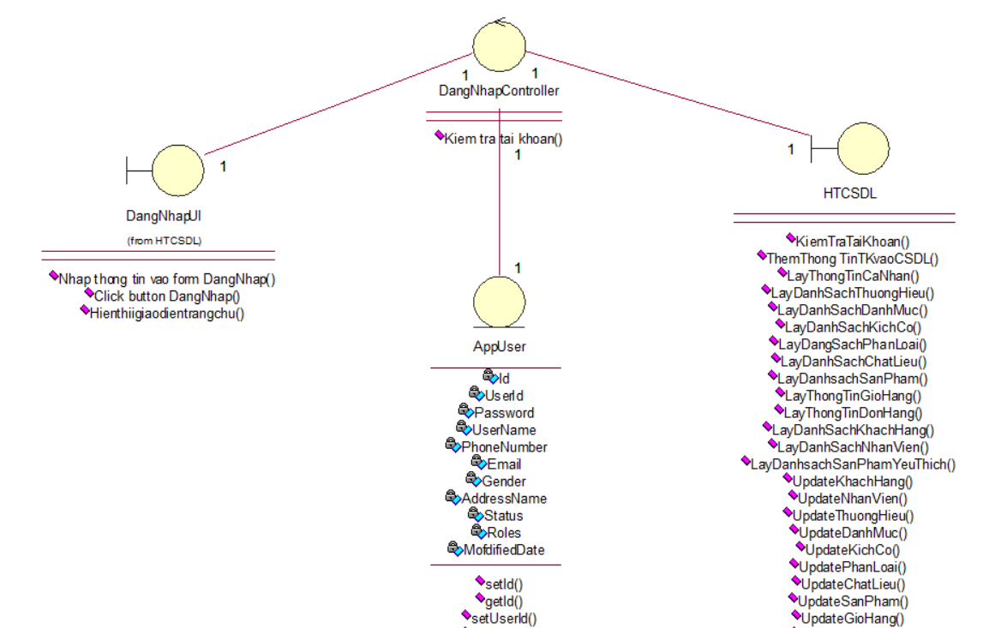

Hình 2.3: Sơ đồ lớp tham gia use case Đăng nhập

- Sơ đồ trình tự:



Hình 2.4: Biểu đồ trình tự Đăng nhập của khách hàng

#### 2.2.3.2 Đăng kí

- Sơ đồ lớp tham gia use case :

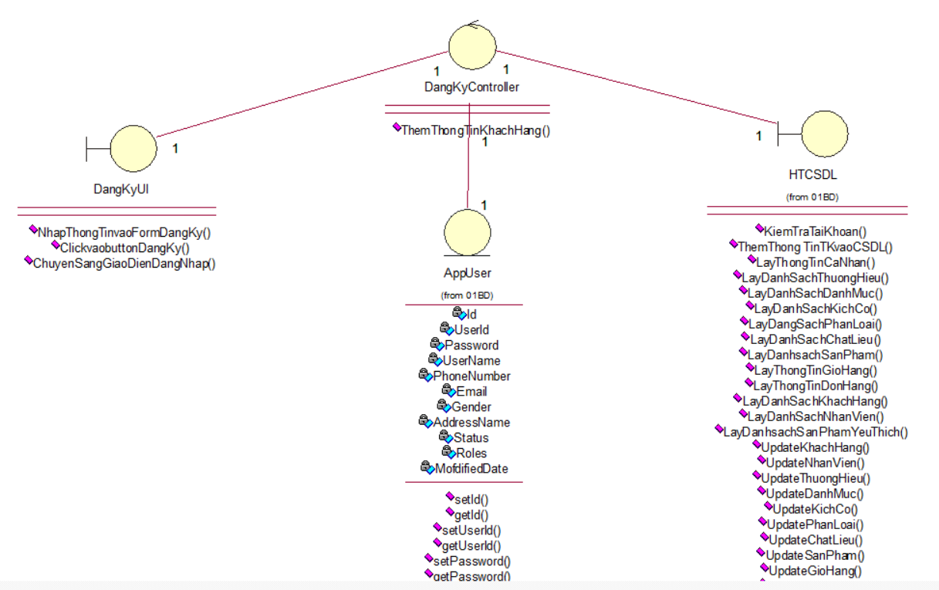

Hình 2.5: Sơ đồ lớp tham gia use case Đăng kí

- Sơ đồ trình tự:



Hình 2.6: Biểu đồ trình tự đăng ký của khách hàng

#### 2.2.3.3 Xem danh sách sản phẩm

- Sơ đồ lớp tham gia use case :

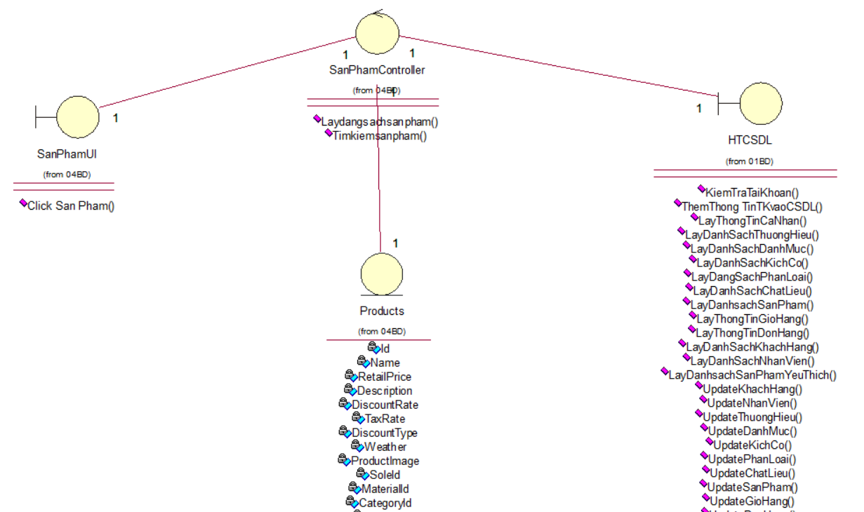

Hình 2.7: Sơ đồ lớp tham gia use case Xem danh sách sản phẩm

- Sơ đồ trình tự:



Hình 2.8: Biều đồ trình tự Xem danh sách sản phẩm của Khách hàng

#### 2.2.3.4 Quản lý sản phẩm yêu thích

- Sơ đồ lớp tham gia use case :

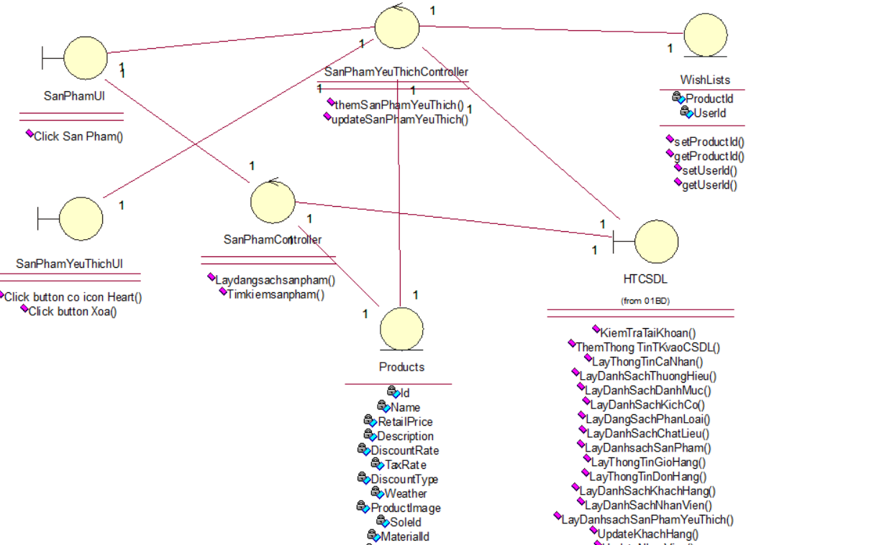

Hình 2.9: Sơ đồ lớp tham gia use case Quản lý sản phẩm yên thích

- Sơ đồ trình tự:



Hình 2.10: Biều đồ trình tự Quản lý sản phẩm yêu thích của Khách hàng

#### 2.2.3.5 Quản lý giỏ hàng

- Sơ đồ lớp tham gia use case :

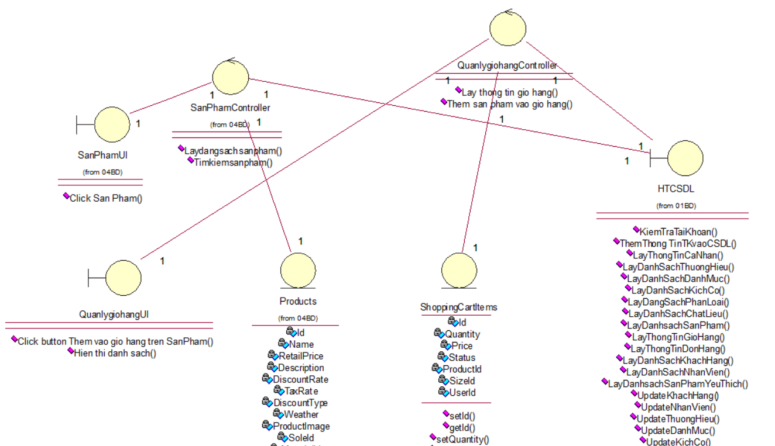

Hình 2.11: Sơ đồ lớp tham gia use case Quản lý giỏ hàng

- Sơ đồ trình tự:



Hình 2.12: Biều đồ trình tự Quản lý giỏ hàng của Khách hàng

#### 2.2.3.6 Mua hàng

- Sơ đồ lớp tham gia use case :

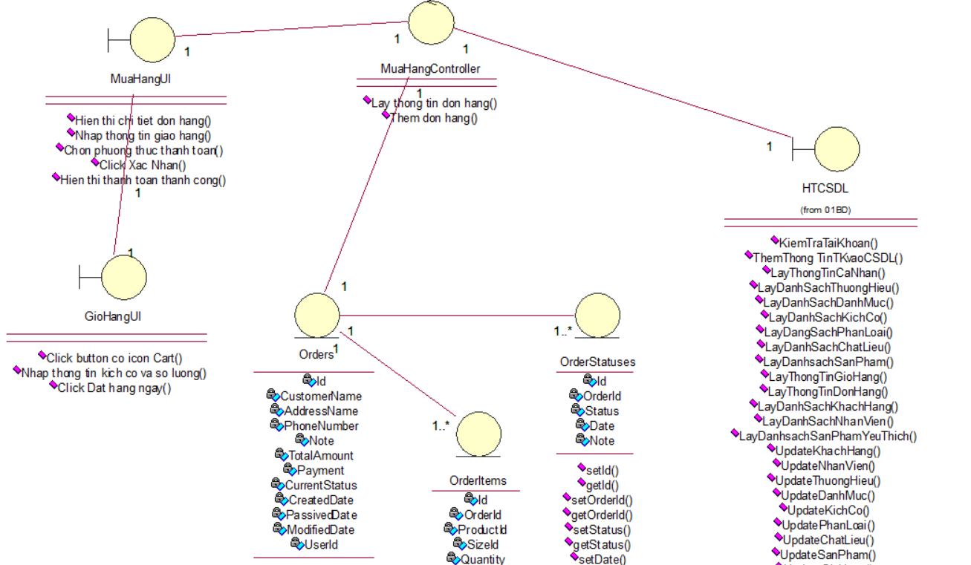

Hình 2.13: Sơ đồ lớp tham gia use case Mua hàng

- Sơ đồ trình tự:



Hình 2.14: Biều đồ trình tự Mua hàng của Khách hàng

#### 

#### 2.2.3.7 Quản lý đơn hàng

- Sơ đồ lớp tham gia use case :

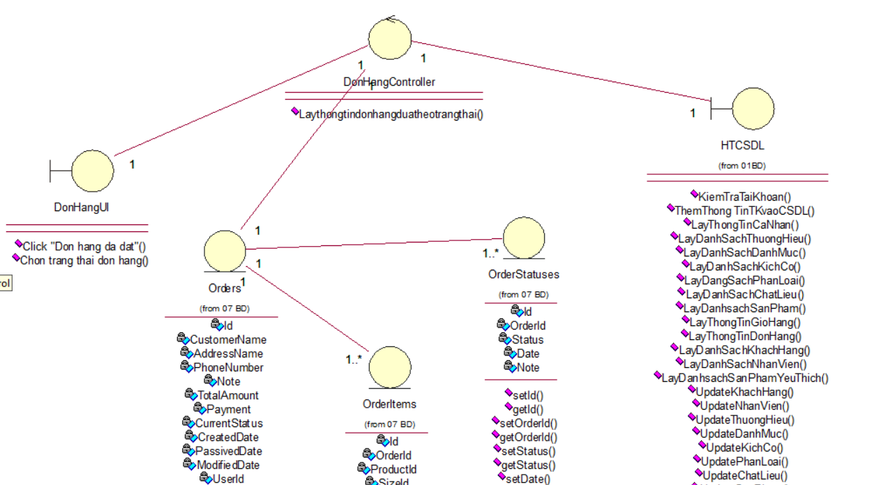

Hình 2.15: Sơ đồ lớp tham gia use case Quản lý đơn hàng

- Sơ đồ trình tự:



Hình 2.16: Biểu đồ trình tự Quản lý đơn hàng của Khách hàng

#### 2.2.3.8 Quản lý thương hiệu

- Sơ đồ lớp tham gia use case :

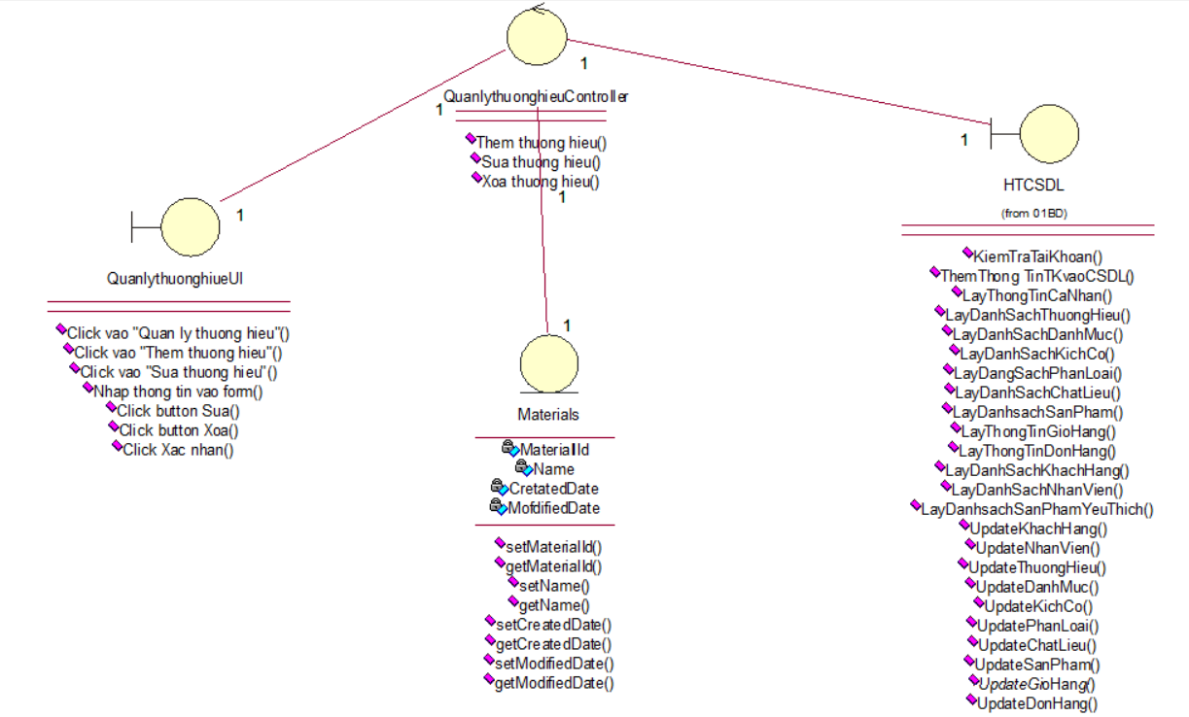

Hình 2.17: Sơ đồ lớp tham gia use case Quản lý thương hiệu

- Sơ đồ trình tự:



Hình 2.18: Biểu đồ trình tự Quản lý thương hiệu của Quản lý

#### 2.2.3.9 Quản lý danh mục

- Sơ đồ lớp tham gia use case :

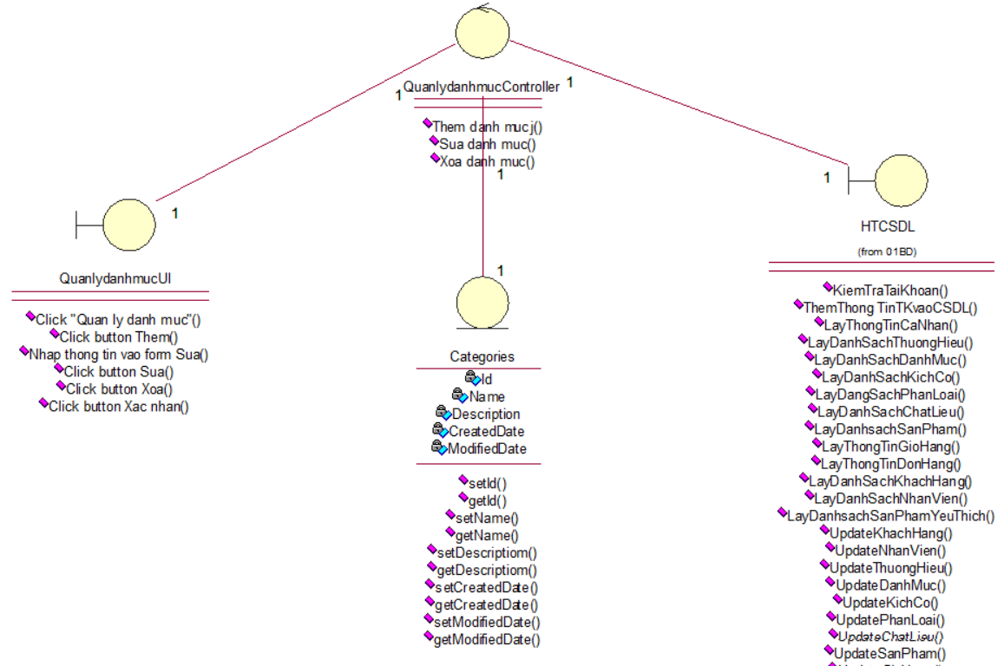

Hình 2.19: Sơ đồ lớp tham gia use case Quản lý danh mục

- Sơ đồ trình tự:



Hình 2.20: Biểu đồ trình tự Quản lý danh mục của Quản lý

#### 2.2.3.10 Quản lý sản phẩm

- Sơ đồ lớp tham gia use case :

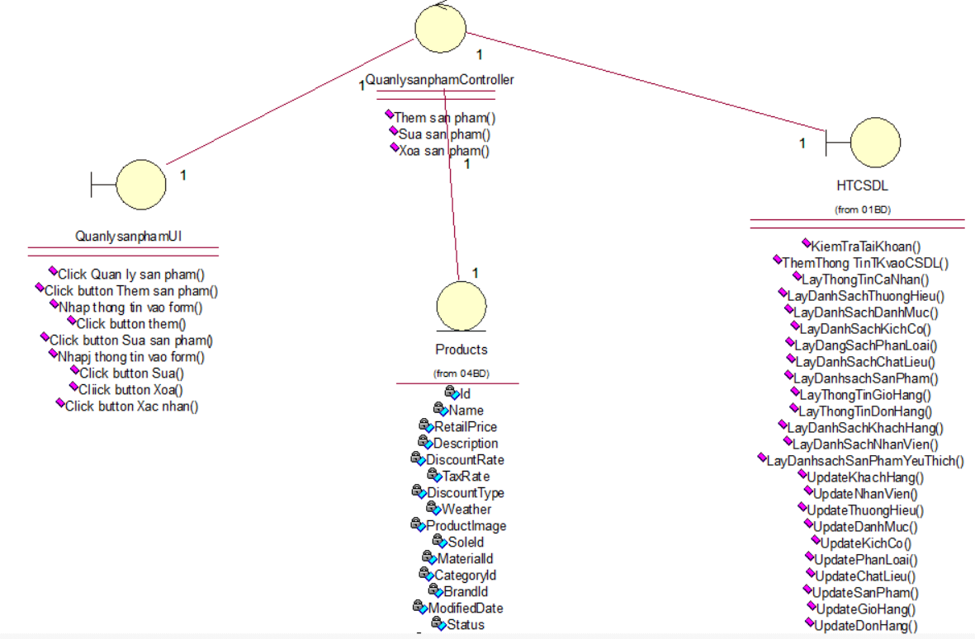

Hình 2.21: Sơ đồ lớp tham gia use case Quản lý sản phẩm

- Sơ đồ trình tự:



Hình 2.22: Biểu đồ trình tự Quản lý sản phẩm của Quản lý

#### 2.2.3.11 Quản lý khách hàng

- Sơ đồ lớp tham gia use case :

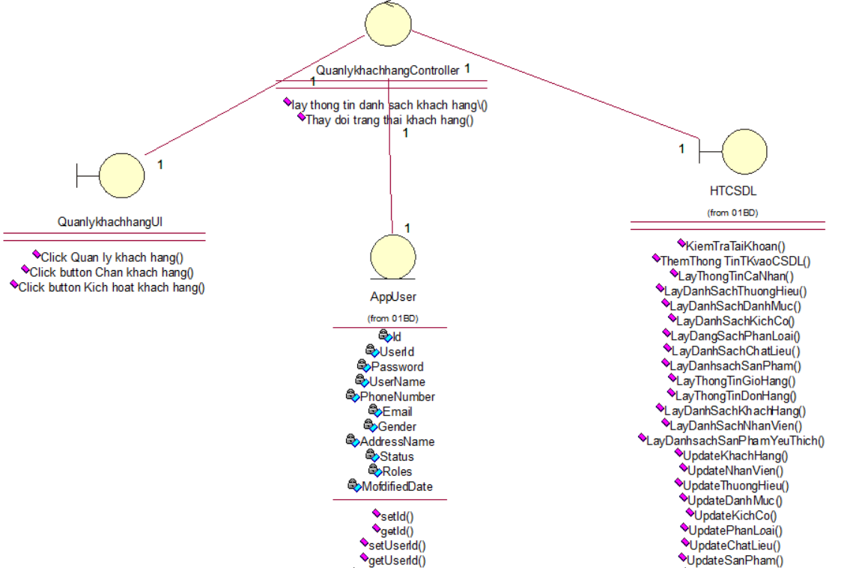

Hình 2.23: Sơ đồ lớp tham gia use case Quản lý khách hàng

- Sơ đồ trình tự:



Hình 2.24: Biểu đồ trình tự Quản lý khách hàng của Quản lý

#### 2.2.3.12 Thống kê doanh thu

- Sơ đồ lớp tham gia use case :

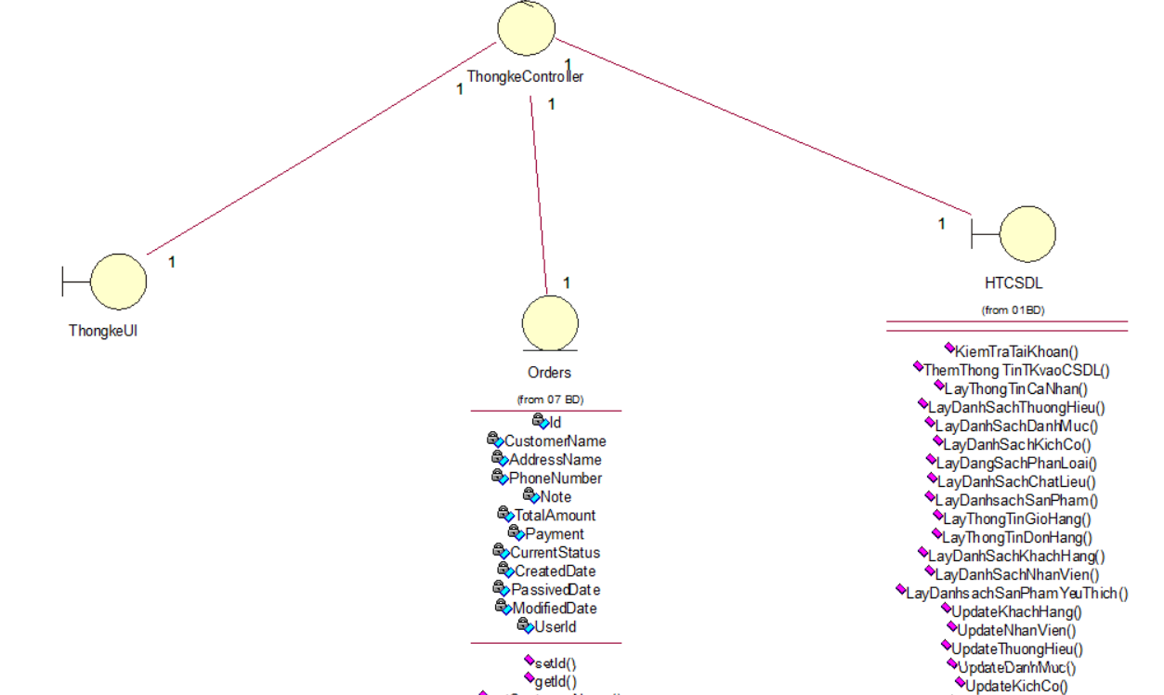

Hình 2.25: Sơ đồ lớp tham gia use case Thống kê doanh thu

- Sơ đồ trình tự:



Hình 2.26: Biểu đồ trình tự Thống kê doanh thu của Quản lý

## **2.3. Thiết kế hệ thống**

**2.3.1.Thiết kế CSDL**

2.3.1.1 Sơ đồ ERD

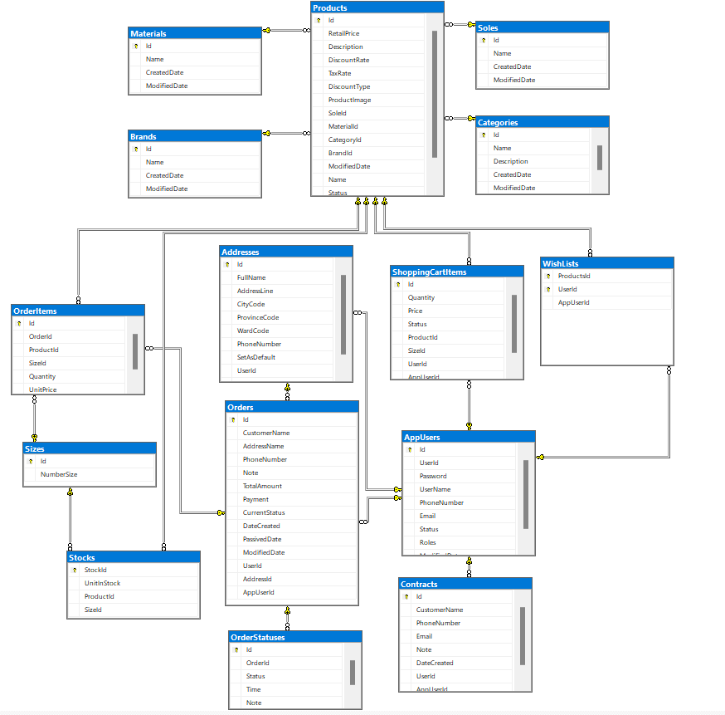

Hình 2.27: Sơ đồ ERD của hệ thống

2.3.1.2 Thiết kế bảng.

2.3.1.2.1 Bảng dữ liệu “AppUsers”

*Bảng 2.1: Mô tả bảng AppUsers*

|  |  |  |  |
| --- | --- | --- | --- |
| Tên thuộc tính | Diễn giải | Kiểu dữ liệu | Ràng buộc |
| Id | Id | nvarchar(450) | Primary key |
| Userld | Người dùng | nvarchar(MAX) |  |
| Password | Mật khẩu | nvarchar(MAX) |  |
| UserName | Tên người dùng | nvarchar(MAX) |  |
| PhoneNumber | Số điện thoại | nvarchar(MAX) |  |
| Email | Email | nvarchar(MAX) |  |
| AddressName | Tên địa chỉ | nvarchar(MAX) |  |
| Gender | Giới tính | int |  |
| Status | Trạng thái | int |  |
| IsFirst | Đầu tiên | int |  |
| ModifiedDate | Ngày sửa đổi | datetime2(7) |  |

2.3.1.2.2 Bảng dữ liệu “Addresses”

*Bảng 2.1: Mô tả bảng Addresses*

|  |  |  |  |
| --- | --- | --- | --- |
| Tên thuộc tính | Diễn giải | Kiểu dữ liệu | Ràng buộc |
| Id | Id | nvarchar(450) | Primary key |
| Fullname | Họ tên | nvarchar(MAX) |  |
| AddressLine | Dòng địa chỉ | nvarchar(MAX) |  |
| CityCode | Mã thành phố | int |  |
| ProvinceCode | Mã tỉnh | int |  |
| WardCode | Mã phường | nvarchar(MAX) |  |
| PhoneNumber | Số điện thoại | nvarchar(MAX) |  |
| SetAsDefault | Đặt làm mặc định | bit |  |
| Userld | Người dùng | nvarchar(MAX) |  |
| AppUserld | Người dùng  ứng dụng | nvarchar(450) |  |

2.3.1.2.3 Bảng dữ liệu “Products”

*Bảng 2.1: Mô tả bảng Products*

|  |  |  |  |
| --- | --- | --- | --- |
| Tên thuộc tính | Diễn giải | Kiểu dữ liệu | Ràng buộc |
| Id | Id | nvarchar(450) | Primary key |
| RetailPrice | Giá bán lẻ | decimal(18, 2) |  |
| Description | Miêu tả | nvarchar(MAX) |  |
| DiscountRate | Chiết khấu | decimal(18, 2) |  |
| TaxRate | Tỉ lệ thuế | decimal(18, 2) |  |
| FirstQuantity | Số lượng đầu tiên | int |  |
| DiscountType | Loại giảm giá | int |  |
| Weather | Thời tiết | int |  |
| ProductImage | Hình ảnh  sản phẩm | varbinary(MAX) |  |
| Soleld | Kiểu | nvarchar(450) |  |
| Materialld | Vật liệu | nvarchar(450) |  |
| Categoryld | Thể loại | nvarchar(450) |  |
| Brandld | Nhãn hiệu | nvarchar(450) |  |
| ModifiedDate | Ngày sửa đổi | datetime(2, 7) |  |
| Name | Tên | varbinary(MAX) |  |
| Status | Trạng thái | int |  |
| CretedDate | Ngày sửa đổi | datetime(2, 7) |  |

2.3.1.2.4 Bảng dữ liệu “OrderItems”

*Bảng 2.1: Mô tả bảng OrderItems*

|  |  |  |  |
| --- | --- | --- | --- |
| Tên thuộc tính | Diễn giải | Kiểu dữ liệu | Ràng buộc |
| Id | Id | nvarchar(450) | Primary key |
| Orderld | Đặt hàng | nvarchar(450) |  |
| Productld | Sản phẩm | nvarchar(450) |  |
| Sizeld | Kích thước | nvarchar(450) |  |
| Quantity | Số lượng | decimal(18, 2) |  |
| UnitPrice | Đơn vị giá | decimal(18, 2) |  |

2.3.1.2.5 Bảng dữ liệu “Materials”

*Bảng 2.1: Mô tả bảng Materials*

|  |  |  |  |
| --- | --- | --- | --- |
| Tên thuộc tính | Diễn giải | Kiểu dữ liệu | Ràng buộc |
| Id | Id | nvarchar(450) | Primary key |
| Name | Tên | nvarchar(MAX) |  |
| CreatedDate | Ngày tạo | datetime2(7) |  |
| ModifiedDate | Ngày sửa đổi | datetime2(7) |  |

2.3.1.2.6 Bảng dữ liệu “Categories”

*Bảng 2.1: Mô tả bảng Categories*

|  |  |  |  |
| --- | --- | --- | --- |
| Tên thuộc tính | Diễn giải | Kiểu dữ liệu | Ràng buộc |
| Id | Id | nvarchar(450) | Primary key |
| Name | Tên | nvarchar(MAX) |  |
| Description | Sự miêu tả | nvarchar(MAX) |  |
| CreaedDate | Ngày tạo | datetime2(7) |  |
| ModifiedDate | Ngày sửa đổi | datetime2(7) |  |

**2.3.2.Thiết kế giao diện**

#### 2.3.2.1 Đăng nhập

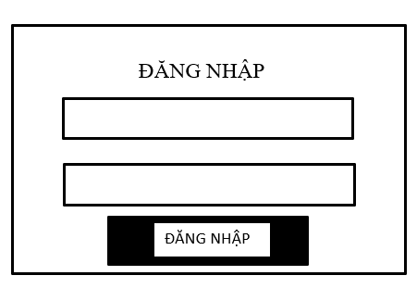

Hình 2.28: Giao diện đăng nhập

#### 2.3.2.2 Đăng kí

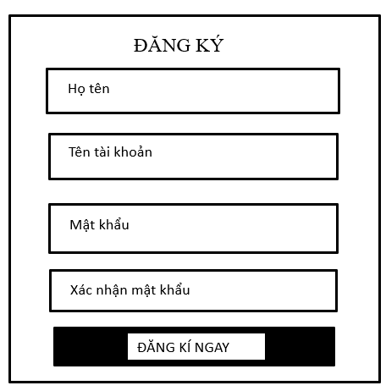

Hình 2.29: Giao diện đăng kí

#### 2.3.2.3 Trang chủ

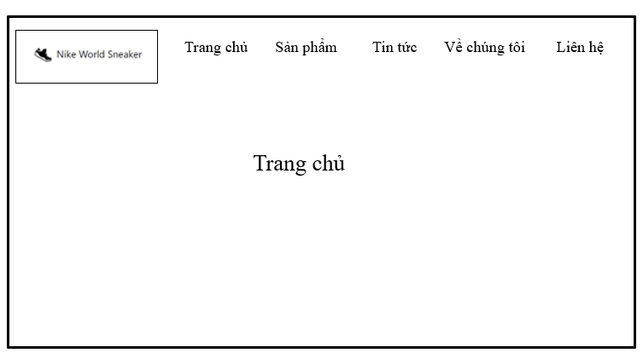

Hình 2.30: Giao diện trang chủ

#### 2.3.2.4 Mua hàng

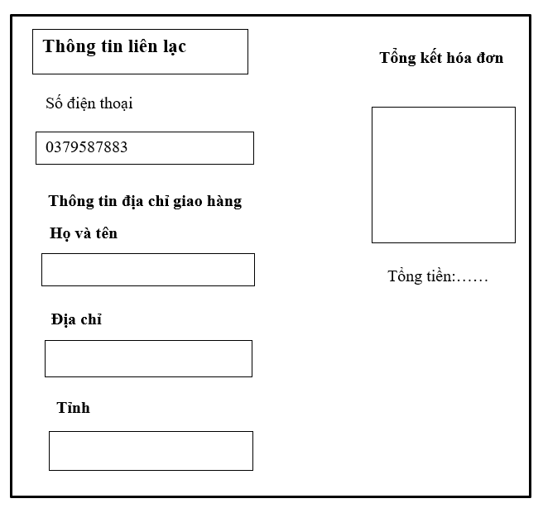

Hình 2.31: Giao diện mua hàng

#### 2.3.2.5 Quản lý danh mục

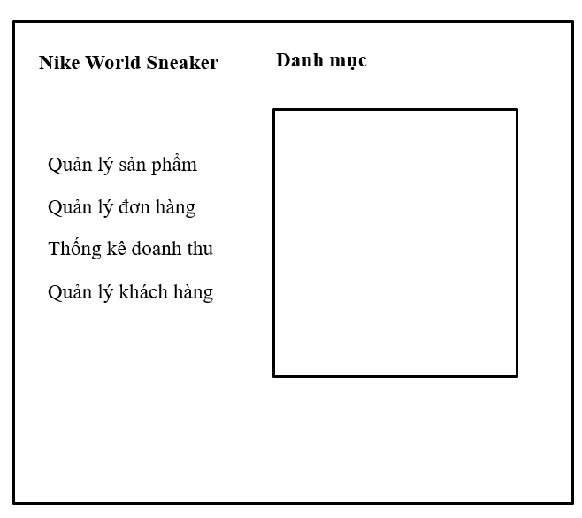

Hình 2.32: Giao diện Quản lý danh mục

#### 2.3.2.6 Quản lý sản phẩm yêu thích

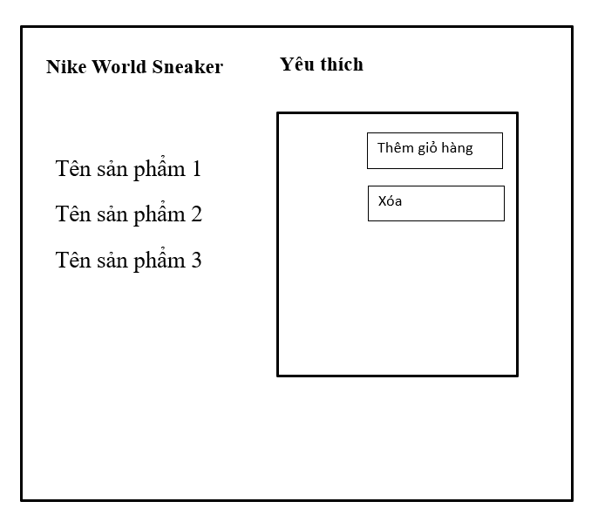

Hình 2.33: Giao diện quản lý sản phẩm yêu thích

# CHƯƠNG 3: CÀI ĐẶT VÀ KẾT QUẢ

## **3.1. Môi trường cài đặt và các bước**

### 3.1.1.Môi trường vận hành

**Ngôn ngữ lập trình:** Hệ thống được xây dựng trên ASP.NET Core với ngôn ngữ C#. Cơ sở dữ liệu của hệ thống được quản lý thông qua CSDL SQL Server và Entity Framework.

**Yêu cầu phần cứng:**

* CPU: intel Core i3 trở lên.
* RAM: ít nhất 512 MB.
* Hệ điều hành: Windows, thấp nhất là Windows XP
* Chạy được trình duyệt 64 bit.

### 3.1.2.Ràng buộc thực thi và thiết kế

**Ngôn ngữ lập trình**: C#

**Cơ sở dữ liệu**: Sql Server

**Ràng buộc thực tế**:

* Giao diện đơn giản, thân thiện với người sử dụng.
* Kích thước của CSDL đủ lớn để lưu trữ thong tin khi sử dụng.
* Bàn giao sản phẩm đúng thời gian và địa điểm thích hợp.

### 3.1.3.Các giả định và phụ thuộc

* Máy tính bắt buộc phải kết nối internet.
* Website hổ trợ sao lưu hệ thống.
* Có thể tích hợp và sử dụng các nguồn dữ liệu khác.

## **3.2. Kết quả**

### 3.2.1. Đăng nhập

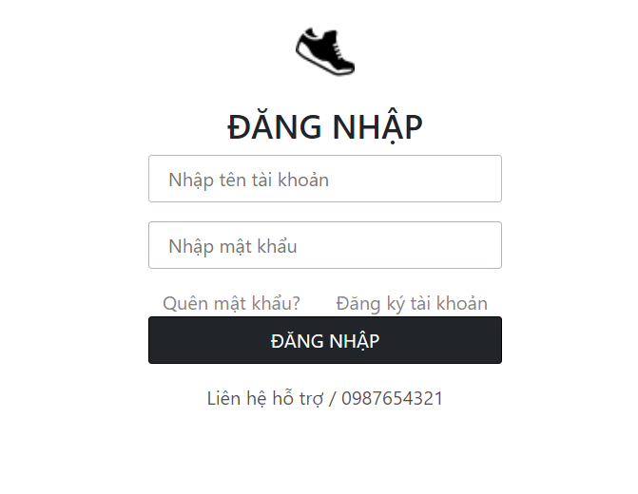

Hình 3.1: Giao diện Đăng nhập của Khách hàng

### 3.2.2. Đăng ký

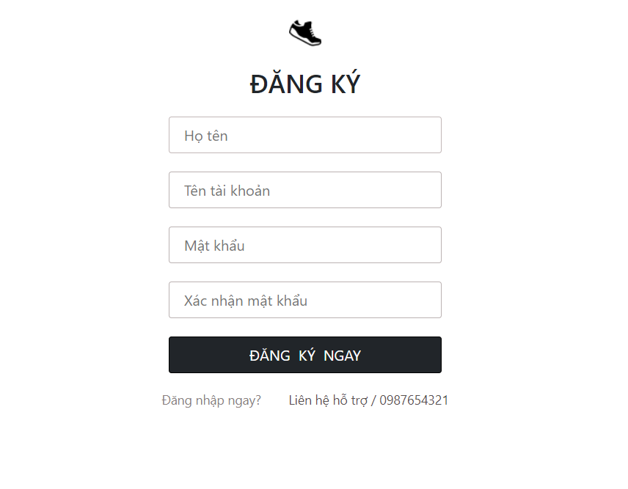

Hình 3.2: Giao diện Đăng ký của Khách hàng

### 3.2.3. Trang chủ

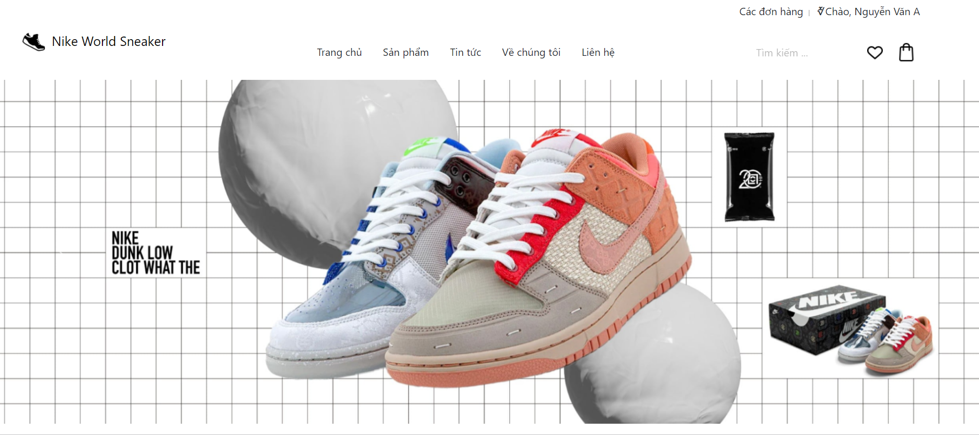

Hình 3.3: Giao diện Trang chủ của Khách hàng

### 3.2.4. Sản phẩm

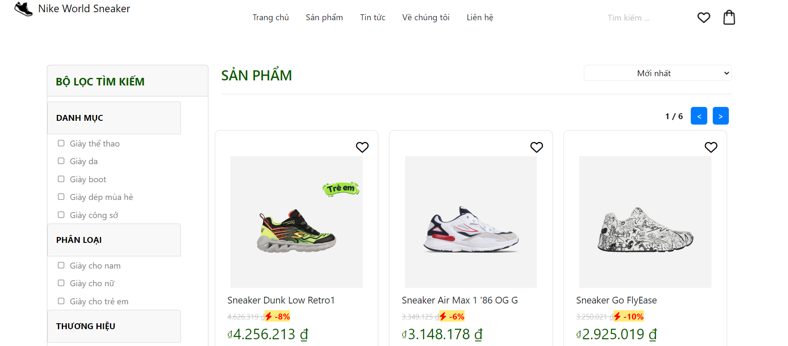

Hình 3.4: Giao diện Sản phẩm của Khách hàng

### 3.2.5. Xem chi tiết sản phẩm

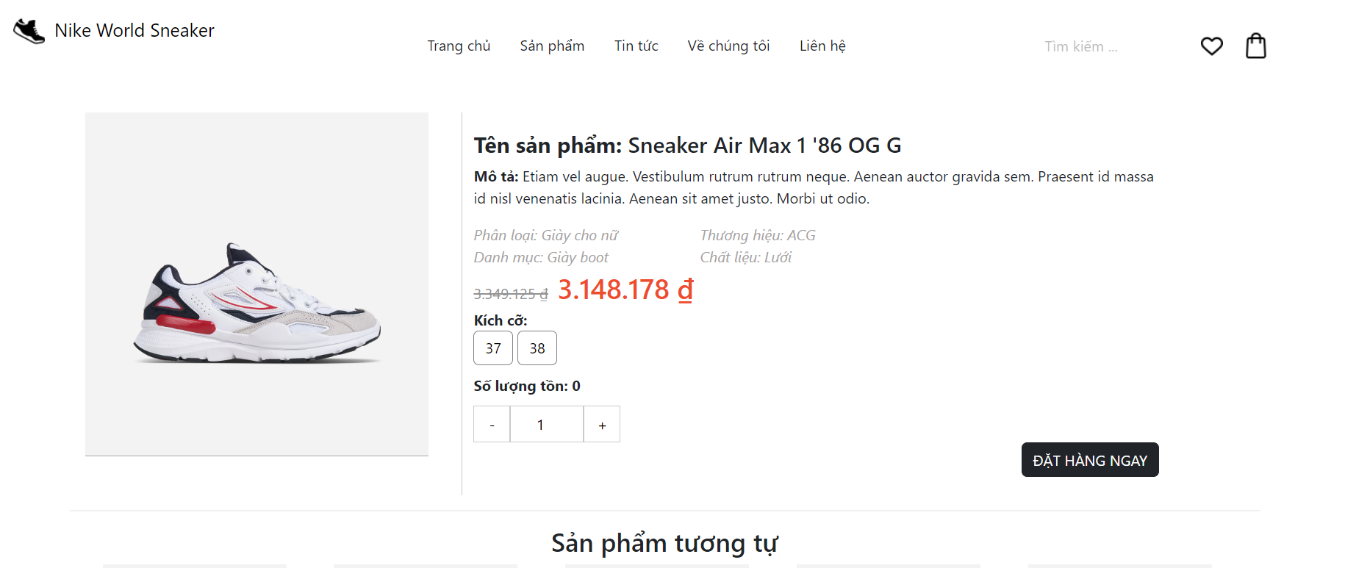

Hình 3.5: Giao diện Xem chi tiết sản phẩm của Khách hàng

### 3.2.6. Quản lý đơn hàng

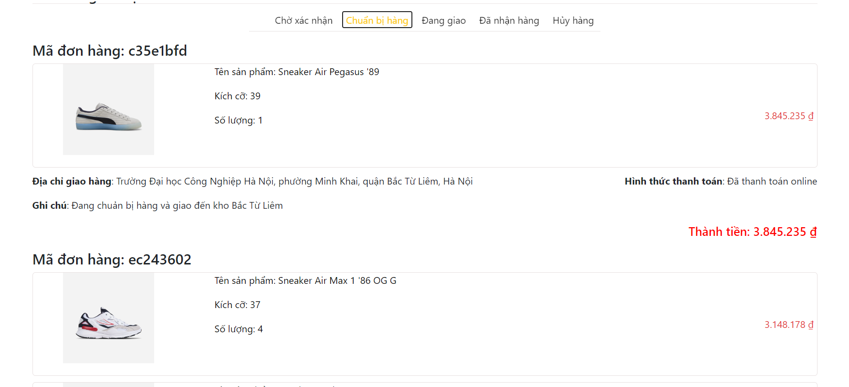

Hình 3.6: Giao diện Quản lý đơn hàng của Khách hàng

### 3.2.7. Quản lý sản phẩm yêu thích

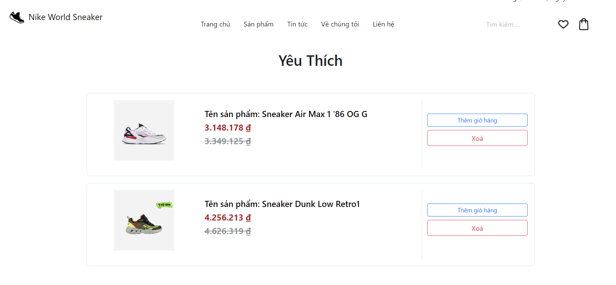

Hình 3.7: Giao diện Quản lý sản phẩm yêu thích của Khách hàng

### 3.2.8. Quản lý giỏ hàng

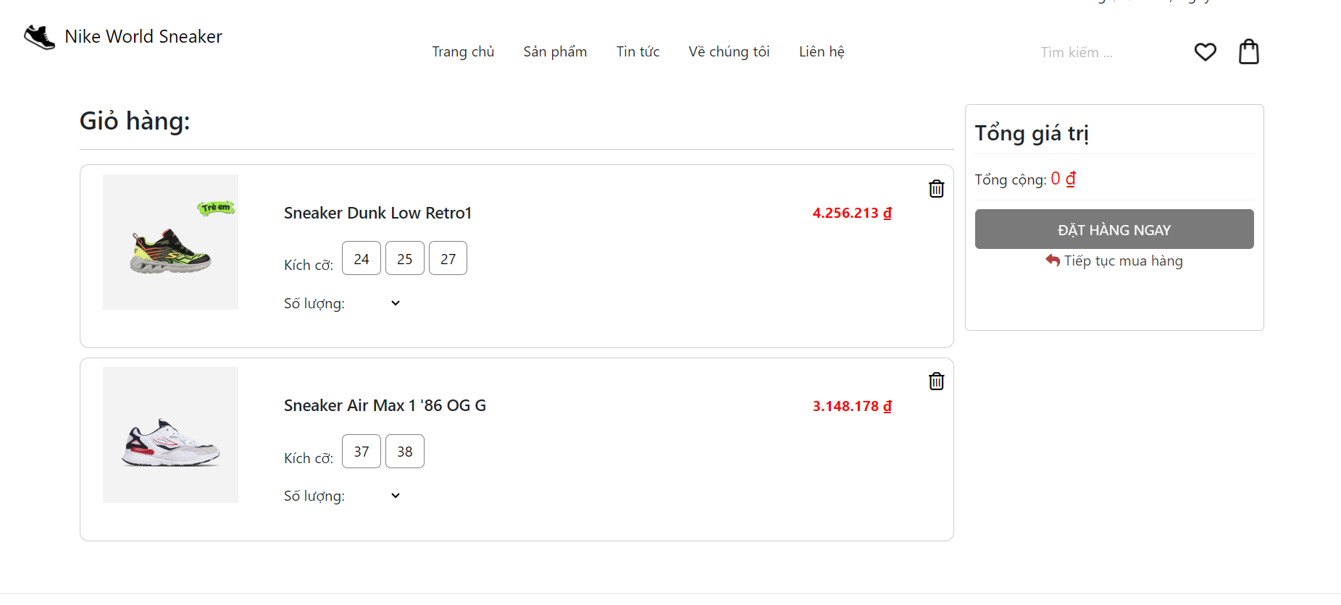

Hình 3.8: Giao diện Quản lý giỏ hàng của Khách hàng

### 3.2.9. Mua hàng

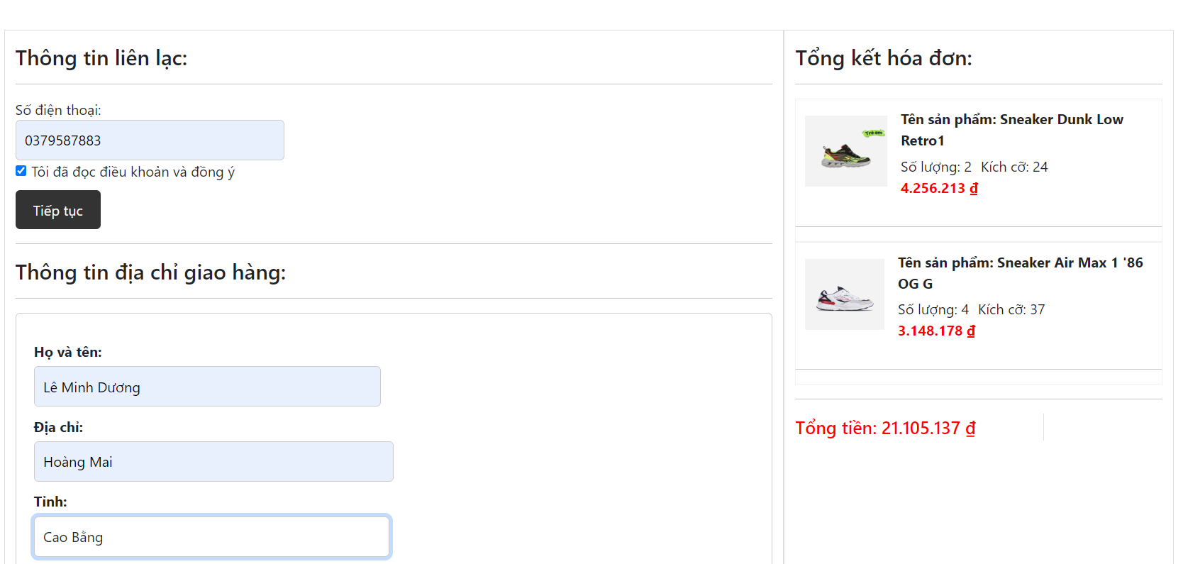

Hình 3.9: Giao diện Mua hàng của Khách hàng

### 3.2.10. Quản lý danh mục

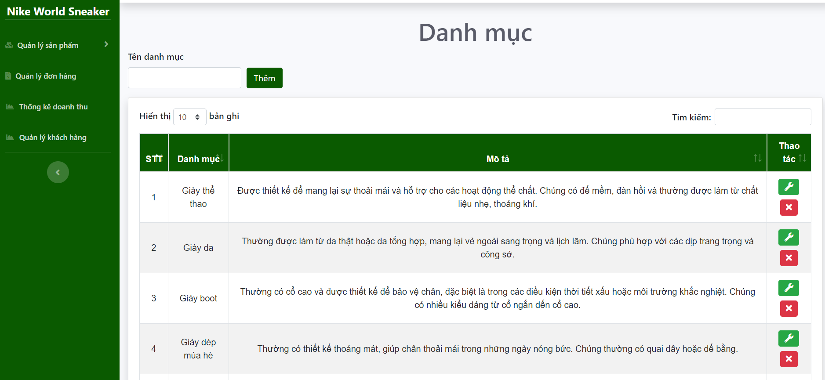

Hình 3.10: Giao diện quản lý danh mục của Quản lý

### 3.2.11. Xem danh sách sản phẩm

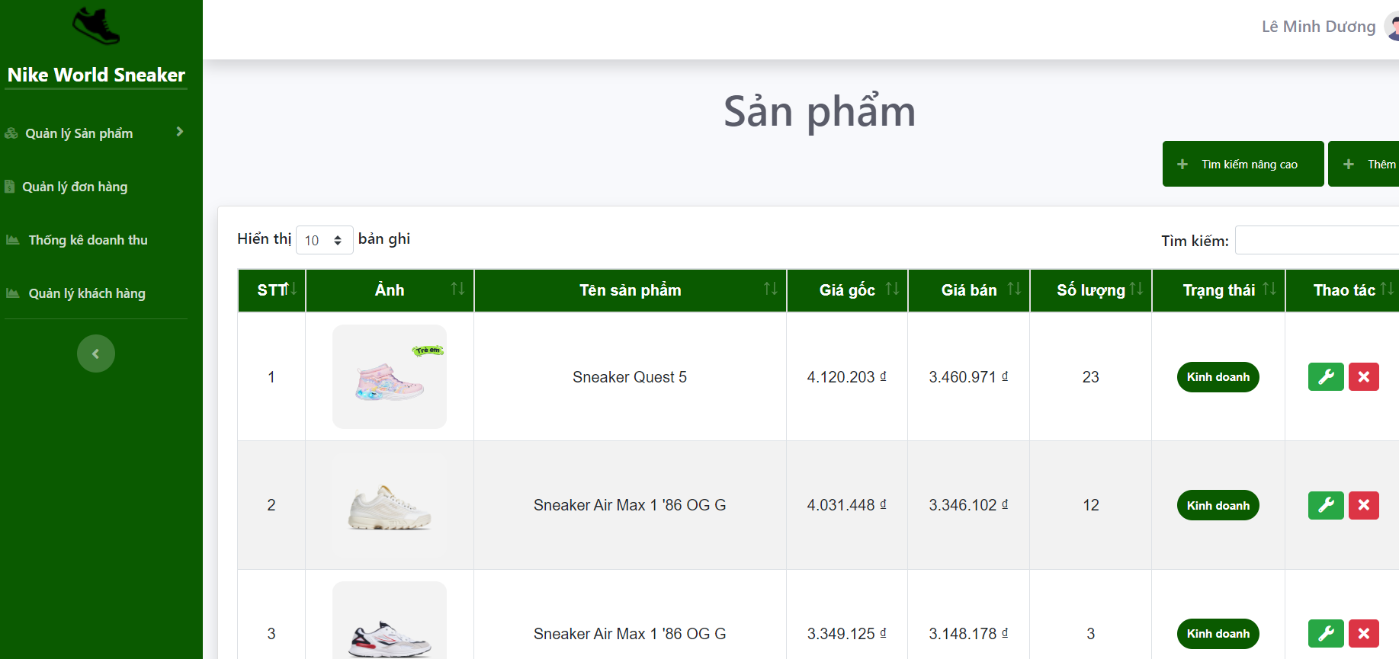

Hình 3.11: Giao diện Xem danh sách sản phẩm của Quản lý

### 3.2.12. Thống kê doanh thu

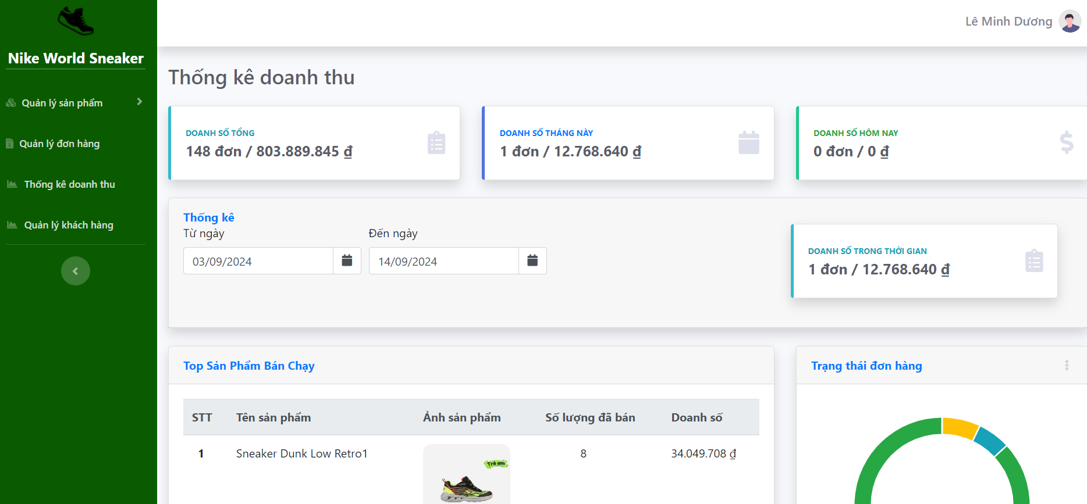

Hình 3.12: Giao diện Thống kê doanh thu của Quản lý

### 3.2.13. Quản lý đơn hàng

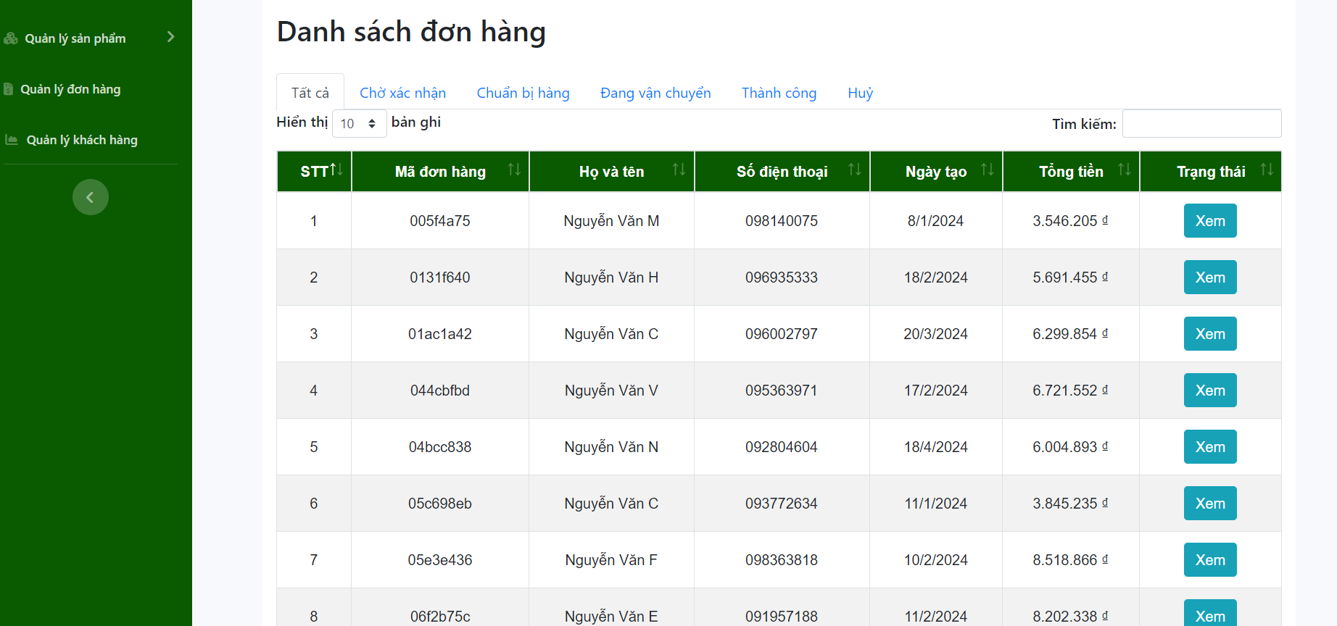

Hình 3.13: Giao diện Quản lý đơn hàng của Quản lý

## **3.3. Kịch bản kiếm thử**

### 3.3.1. Kiểm thử chức năng phía Khách hàng

*Bảng 3.1: Kiểm thử chức năng phía Khách hàng*

|  |  |  |  |  |
| --- | --- | --- | --- | --- |
| **STT** | **Chức năng** | **Các trường hợp thử nghiệm** | **Kết quả mong đợi** | **Kết quả thực tế** |
| 1 | Đăng nhập | Không nhập tài khoản và mật khẩu | Thông báo chưa nhập tài khoản và mât khẩu | Hiển thị thông báo chưa nhập tài khoản và mật khẩu |
| Nhập tài khoản không nhập mật khẩu | Thông báo chưa nhập mật khẩu | Hiển thị thông báo chưa nhập mật khẩu |
| Nhập mật khẩu không nhập tài khoản | Thông báo chưa nhập tài khoản | Hiển thị thông báo chưa nhập tài khoản |
| Nhập sai thông tin tài khoản | Thông báo tài khoản hoặc mật khẩu không chính xác | Hiển thị thông báo tài khoản hoặc mật khẩu không chính xác |
| Nhập đúng tài khoản | Thông báo đăng nhập thành công và truy cập trang chủ hệ thống | Hiển thị thông báo đăng nhập thành công và truy cập trang chủ hệ thống |
| 2 | Đăng ký | Nhập tên tài khoản đã tồn tại | Thông báo đăng ký bằng tài khoản khác | Hiển thị thông báo đăng ký bằng tài khoản khác |
| Nhập mật khẩu không đúng yêu cầu | Thông báo mật khẩu bị sai | Hiển thị thông báo mật khẩu bị sai |
| Nhập xác nhận mật khẩu không khớp | Thông báo mật khẩu không trùng khớp | Hiển thị thông báo mật khẩu không trùng khớp |
| Nhập đầy đủ thông tin và chính xác | Thông báo đăng ký thành công và chuyển sang trang đăng nhập | Hiển thị thông báo đăng ký thành công và chuyển sang trang đăng nhập |
| 3 | Cập nhật thông tin cá nhân | Nhập số điện thoại ít hơn 10 số | Thông báo số điện thoại phải ít hơn 10 số | Không hiển thị thông báo required |
| Nhập đầy đủ thông tin và chính xác | Thông báo cập nhật thông tin thành công | Hiển thị thông báo cập nhật thông tin thành công |
| 4 | Thay đổi mật khẩu | Không nhập bất kỳ trường nào | Thông báo bắt buộc phải nhập | Hiển thị thông báo bắt buộc phải nhập |
| Nhập xác nhận mật khẩu không trùng khớp | Thông báo bắt buộc mật khẩu phải trùng khớp với nhau | Hiển thị thông báo bắt buộc mật khẩu phải trùng khớp với nhau |
| Nhập đầy đủ thông tin và chính xác | Thông báo đổi mật khẩu thành công | Hiển thị thông báo đổi mật khẩu thành công |
| 5 | Quản lý sản phẩm yêu thích | Khi không có sản phẩm yêu thích nào | Hiển thị không có sản phẩm yêu thích | Hiển thị không có sản phẩm yêu thích |
| Thêm sản phẩm yêu thích | Hiển thị sản phẩm vào trong danh sách yêu thích | Hiển thị sản phẩm vào trong danh sách yêu thích |
| Xóa sản phẩm yêu thích | Thông báo xóa thành công sản phẩm yêu thích | Hiển thị thông báo xóa thành công sản phẩm yêu thích |
| 6 | Quản lý giỏ hàng | Khi không có sản phẩm nào trong giỏ hàng | Hiển thị thông báo không có sản phẩm nào trong giỏ hàng | Hiển thị thông báo không có sản phẩm nào trong giỏ hàng |
| Thêm sản phẩm vào giỏ hàng | Hiển thị sản phẩm vào trong danh sách giỏ hàng | Hiển thị sản phẩm vào trong danh sách giỏ hàng |
| Xóa sản phẩm ở giỏ hàng | Thông báo xóa thành công sản phẩm và thay đổi giá tiền tổng | Hiển thị thông báo xóa thành công sản phẩm và thay đổi giá tiền tổng |
| Cập nhật thông tin của sản phẩm ở giỏ hàng | Thay đổi giá tiền theo từng sản phẩm được thay đổi | Thay đổi giá tiền theo từng sản phẩm được thay đổi |
| 7 | Xem danh sách sản phẩm | Danh sách sản phẩm hiển thị đầy đủ | Đảm bảo tất cả các sản phẩm có sẵn được hiển thị trong danh sách | Đảm bảo tất cả các sản phẩm có sẵn được hiển thị trong danh sách |
| Phân trang | Nếu có nhiều sản phẩm, chia phân trang hợp lệ | Nếu có nhiều sản phẩm, chia phân trang hợp lệ |
| Thứ tự sắp xếp | Sắp xếp danh sách sản phẩm theo điều kiện được chọn | Sắp xếp danh sách sản phẩm theo điều kiện được chọn |
| Bộ lọc và tìm kiếm | Danh sách sản phẩm hiển thị chính xác với các điều kiến tìm kiếm | Danh sách sản phẩm hiển thị chính xác với các điều kiến tìm kiếm |
| 8 | Xem chi tiết sản phẩm | Hiển thị thông tin đầy đủ | Thông tin trên giao diện đã trùng khớp với dữ liệu tương ứng | Thông tin trên giao diện đã trùng khớp với dữ liệu tương ứng |
| Hiển thị số lượng tồn kho | Hiển thị số lượng tồn kho khi chọn kích cỡ | Hiển thị số lượng tồn kho khi chọn kích cỡ |
| 9 | Mua hàng | Hiển thị giỏ hàng | Đảm bảo đầy đủ thông tin các sản phẩm được thêm vào giỏ hàng | Đảm bảo đầy đủ thông tin các sản phẩm được thêm vào giỏ hàng |
| Số lượng sản phẩm hợp lệ | Số lượng sản phẩm không vượt quá số lượng tồn kho, không âm | Số lượng sản phẩm không vượt quá số lượng tồn kho, không âm |
| Hiển thị thông tin chính xác về đơn hàng | Khi sang trang Mua hàng hiển thị dữ liệu chính xác về giá tiền,… | Khi sang trang Mua hàng hiển thị dữ liệu chính xác về giá tiền,… |
| Không nhập thông tin hóa đơn rồi thanh toán | Yêu cầu bắt buộc các trường | Không required các trường bắt buộc nhập |
| Nhập đầy đủ thông tin hóa đơn rồi thanh toán | Thanh toán thành công và kiểm tra đơn hàng | Thanh toán thành công và kiểm tra đơn hàng |
| 10 | Quản lý đơn hàng | Hiển thị các đơn hàng khi thay đổi trạng thái | Hiển thị chính xác các đơn hàng khi thay đổi trạng thái các đơn hàng | Hiển thị chính xác các đơn hàng khi thay đổi trạng thái các đơn hàng |
| Hiển thị chi tiết đơn hàng | Hiển thị chính xác thông tin đơn hàng như địa chỉ, tổng tiền, phương thức thanh toán,… | Hiển thị chính xác thông tin đơn hàng như địa chỉ, tổng tiền, phương thức thanh toán,… |
| Hủy đơn hàng | Khi hủy đơn hàng thay đổi trạng thái của đơn hàng trên giao diện | Khi hủy đơn hàng thay đổi trạng thái của đơn hàng trên giao diện |
| Mua lại đơn hàng | Thông tin chi tiết đơn hàng sẽ được hiển thị đầy đủ, chính xác ở trang Mua hàng | Thông tin chi tiết đơn hàng sẽ được hiển thị đầy đủ, chính xác ở trang Mua hàng |

### 3.3.2. Kiếm thử chức năng phía Quản lý

*Bảng 3.2: Kiểm thử chức năng phía Quản lý*

|  |  |  |  |  |
| --- | --- | --- | --- | --- |
| **STT** | **Chức năng** | **Các trường hợp thử nghiệm** | **Kết quả mong muốn** | **Kết quả thực tế** |
| 1 | Quản lý thương hiệu | Hiển thị danh sách thương hiệu | Hiển thị đầy đủ danh sách thương hiệu khớp với dữ liệu trong CSDL | Hiển thị đầy đủ danh sách thương hiệu khớp với dữ liệu trong CSDL |
| Thêm mới thương hiệu bị trùng lặp | Thông báo tên thương hiệu đã tồn tại | Thông báo tên thương hiệu đã tồn tại |
| Thêm mới thương hiệu thành công | Thông báo thêm thành công và hiển thị dữ liệu trong CSDL | Thông báo thêm thành công và hiển thị dữ liệu trong CSDL |
| Thêm mới thương hiệu với thông tin không đầy đủ | Thông báo Tên thương hiệu là bắt buộc | Thông báo Tên thương hiệu là bắt buộc |
| Sửa thương hiệu bị trùng lặp | Thông báo Tên thương hiệu đã tồn tại | Thông báo Tên thương hiệu đã tồn tại |
| Sửa thương hiệu thành công | Thông báo Sửa thành công và hiển thị lên giao diện | Thông báo Sửa thành công và hiển thị lên giao diện |
| Xóa thương hiệu thành công | Thông báo Xóa thành công và hiển thị lại giao diện | Thông báo Xóa thành công và hiển thị lại giao diện |
| 2 | Quản lý danh mục | Hiển thị danh sách danh mục giày | Hiển thị đầy đủ danh mục giày khớp với CSDL | Hiển thị đầy đủ danh mục giày khớp với CSDL |
| Thêm mới danh mục bị trùng lặp | Thông báo Tên danh mục đã tồn tại | Thông báo Tên danh mục đã tồn tại |
| Thêm mới danh mục thành công | Thông báo thêm thành công và hiển thị lên giao diện | Thông báo thêm thành công và hiển thị lên giao diện |
| Sửa thông tin với thông tin không đầy đủ | Thông báo bắt buộc cho các trường | Thông báo bắt buộc cho các trường |
| Sửa thông tin bị trùng lặp | Thông báo Tên danh mục đã tồn tại | Thông báo Tên danh mục đã tồn tại |
| Sửa thông tin thành công | Thông báo Sửa thành công và hiển thị lên giao diện | Thông báo Sửa thành công và hiển thị lên giao diện |
| Xóa thông tin thành công | Thông báo Xóa thành công và hiển thị lên giao diện | Thông báo Xóa thành công và hiển thị lên giao diện |
| 3 | Quản lý sản phẩm | Hiển thị danh sách sản phẩm | Hiển thị đầy đủ danh sách sản phẩm khớp với CSDL | Hiển thị đầy đủ danh sách sản phẩm khớp với CSDL |
| Tìm kiếm sản phẩm | Hiển thị danh sách sản phẩm khớp với các điều kiến tìm kiếm | Hiển thị danh sách sản phẩm khớp với các điều kiến tìm kiếm |
| Thêm mới sản phẩm với thông tin không đầy đủ | Thông báo bắt buộc các trường | Thông báo bắt buộc các trường |
| Thêm mới sản phẩm với thông tin đầy đủ | Thông báo Thêm thành công và hiển thị lên giao diện | Thông báo Thêm thành công và hiển thị lên giao diện |
| Sửa sản phẩm với thông tin không đầy đủ | Thông báo bắt buộc các trường | Thông báo bắt buộc các trường |
| Sửa sản phẩm với thông tin đầy đủ | Thông báo sửa thành công và hiển thị lên giao diện | Thông báo sửa thành công và hiển thị lên giao diện |
| Xóa sản phẩm | Thông báo Xóa thành công và hiển thị lại giao diện | Thông báo Xóa thành công và hiển thị lại giao diện |
| 4 | Quản lý khách hàng | Hiển thị danh sách khách hàng | Hiển thị đầy đủ danh sách khớp với CSDL | Hiển thị đầy đủ danh sách khớp với CSDL |
| Chặn, kích hoạt khách hàng | Thay đổi trạng thái khách hàng theo tùy chọn | Thay đổi trạng thái khách hàng theo tùy chọn |
| 5 | Thống kê doanh thu | Hiển thị thông tin đơn hàng và doanh số | Hiển thị thông tin đơn hàng và doanh số cửa hàng khớp với CSDL | Hiển thị thông tin đơn hàng và doanh số cửa hàng khớp với CSDL |
| Hiển thị tính toán trạng thái đơn hàng | Hiển thị tính toán phần trăm trạng thái đơn hàng trên biểu đồ | Hiển thị tính toán phần trăm trạng thái đơn hàng trên biểu đồ |
| 6 | Tạo đơn hàng | Tạo đơn hàng với thông tin không đầy đủ | Hiển thị thông báo bắt buộc các trường | Hiển thị thông báo bắt buộc các trường |
|  | Tạo đơn hàng với thông tin đầy đủ | Thông báo tạo thành công và hiển thị lên giao diện | Thông báo tạo thành công và hiển thị lên giao diện |
| 7 | Quản lý đơn hàng | Hiển thị danh sách đơn hàng | Hiển thị đầy đủ danh sách khớp với CSDL | Hiển thị đầy đủ danh sách khớp với CSDL |
| Hiển thị danh sách tùy theo trạng thái | Hiển thị danh sách khớp với điều kiện được chọn | Hiển thị danh sách khớp với điều kiện được chọn |
| Xác nhận đơn hàng | Đơn hàng được xác nhận và chuyển sang trạng thái tiếp theo | Đơn hàng được xác nhận và chuyển sang trạng thái tiếp theo |
| Hủy đơn hàng | Đơn hàng chuyển sang trạng thái bị hủy | Đơn hàng chuyển sang trạng thái bị hủy |

## 

### 3.3.3. Đánh giá chương trình

Trong quá trình kiếm thử, em đã thực hiện kiếm thử các chức năng đến từ 2 phía là Khách hàng và Quản lý có tổng cộng 105 lần test case. Trong đó có 99 lần testcase pass và 6 lần test case failed. Đạt tỷ lệ 94%

Phần lớn các chức năng đều hoạt động đúng theo yêu cầu và mong đợi. Các lỗi được phát hiện chủ yếu liên quan đến việc thiếu kiểm tra các trường bắt buộc phải nhập. Đây là một điểm cần được cải thiện trong phiên bản tiếp theo

Về hiệu suất, thời gian phản hồi chương trình trong suốt quá trình kiểm thử vẫn ở trạng thái chấp nhận được. Không có tình trạng quá tải CPU, Ram và Disk.

# KẾT LUẬN

## **Những bài học sau khi làm dự án**

Trong quá trình thực hiện đề tài “Xây dựng website giới thiệu và bán giày trực tuyến Nike World Sneaker”, em đã tổng hợp và vận dụng được rất nhiều những kiến thức tại trường để áp dụng vào thực tiễn để hoàn thành sản phẩm và đạt được những điều sau:

1. Kết quả đạt được:
   * Lý thuyết:
     + Áp dụng được ngôn ngữ ASP.NET Core, SQL Server vào xây dựng hệ thống
     + Áp dụng được phân tích và đặc tả phần mềm, thiết kế phần mềm vào đồ án.
   * Sản Phẩm:
     + Xây dựng được website thân thiện và dễ sử dụng
     + Hệ thống quản lý sản phẩm và đơn hàng hiệu quả
     + Tích hợp được thanh toán online vào sản phẩm
2. Hạn chế:
   * Tính năng tìm kiếm sản phẩm cần cải thiện
   * Hệ thống phản hồi và đánh giá khách hàng chưa hoàn thiện
   * Tính bảo mật thấp và thiếu sao lưu dữ liệu
   * Cập nhật thêm thông tin về sản phẩm và tin tức
3. Hướng phát triển:
   * Tiếp tục hoàn thiện các tính năng mở rộng nhằm cải tiến và nâng cấp website.
   * Tối ưu hóa giao diện và sửa lỗi
   * Xây dựng website quy mô lớn hơn với nhiều chức năng như: trò chuyện với chatbox, tư vấn khách hàng, liên kết với đơn vị vận chuyển.
   * Cho phép người dùng xem định vị của các cửa hàng

# TÀI LIỆU THAM KHẢO

[1] Thành N. V.: Lập trình hướng đối tượng. Nhà xuất bản Giáo dục VN, 2016.

[2] Khang, P.H.: Lập trình cơ sở dữ liệu tập II: thiết kế cơ sở dữ liệu, tạo các thủ tục xử lý. Nhà xuất bản ĐH Quốc Gia HN, 2018.

[3] Felipe Gutierrez: Pro Spring Boot 2: An Authoritative Guide to Building Microservices, Web and Enterprise Applications, and Best Practices. Apress, 2018.

[4] Duckett, J.: Learning React: Functional web development with React and Redux. O'Reilly Media. O'Reilly Media, 2016.

[5] Frank Zammetti.: Modern Full-Stack Development: Using TypeScript, React, Node.js, Webpack, and Docker. Apress, 2019.